**MỤC LỤC**

DANH MỤC HÌNH ẢNH 5

DANH MỤC BẢNG 6

CÁC KÝ HIỆU VÀ TỪ VIẾT TẮT 7

TÓM TẮT 8

ABSTRACT 9

PHẦN GIỚI THIỆU 10

1. ĐẶT VẤN ĐỀ 10

2. LỊCH SỬ GIẢI QUYẾT VẤN ĐỀ 10

3. MỤC TIÊU ĐỀ TÀI 10

4. PHẠM VI CỦA ĐỀ TÀI 11

5. PHƯƠNG PHÁP NGHIÊN CỨU 11

6. BỐ CỤC CỦA LUẬN VĂN 11

PHẦN NỘI DUNG 13

CHƯƠNG 1: MÔ TẢ BÀI TOÁN 13

1. MÔ TẢ TỔNG QUAN 13

2. CÁC YÊU CẦU GIAO TIẾP BÊN NGOÀI 14

3. CÁC TÍNH NĂNG CỦA HỆ THỐNG 15

4. CÁC YÊU CẦU PHI CHỨC NĂNG 37

CHƯƠNG 2: THIẾT KẾ VÀ CÀI ĐẶT GIẢI PHÁP 39

1. KIẾN TRÚC HỆ THỐNG 39

2. THIẾT KẾ DỮ LIỆU 40

3. THIẾT KẾ CÁCH XỬ LÝ 49

4. KẾT QUẢ XÂY DỰNG MỘT SỐ GIAO DIỆN CHÍNH 89

CHƯƠNG 3: KIỂM THỬ 96

PHẦN KẾT LUẬN 100

1. KẾT QUẢ ĐẠT ĐƯỢC 100

2. HẠN CHẾ 100

3. HƯỚNG PHÁT TRIỂN 101

TÀI LIỆU THAM KHẢO 102

# **DANH MỤC HÌNH ẢNH**

# **DANH MỤC BẢNG**

# **CÁC KÝ HIỆU VÀ TỪ VIẾT TẮT**

|  |  |  |
| --- | --- | --- |
| STT | TỪ VIẾT TẮT | Ý NGHĨA |
| 1 | CDM | Conceptual Data Model – Mô hình dữ liệu quan niệm |
| 2 | HTML | HyperText Markup Language – Ngôn ngữ đánh dấu siêu văn bản |
| 3 | CSS | Cascading Style Sheets |
| 4 | PHP | Hypertext Preprocessor – Ngôn ngữ lập trình web chạy trên máy chủ |
| 5 | USE-CASE | Trường hợp sử dụng – Mô tả sự tương tác giữa người dùng và hệ thống |
| 6 | CSDL | Cơ sở dữ liệu |
| 8 | QTV | Quản trị viên |

# **TÓM TẮT**

Rau quả rất giàu vitamin và khoáng chất. Chúng giúp con người khỏe mạnh và có thêm sức đề kháng để chống lại bệnh tật. Rau quả chứa rất nhiều hàm lượng vitamins, chất xơ và các khoáng chất cần thiết cho cơ thể. Ăn nhiều rau quả mỗi ngày giúp cơ thể ngăn ngừa khỏi các loại bệnh mãn tính và ngăn ngừa các bệnh truyền nhiễm.

Trong thời buổi hiện nay, khi mà công nghệ phát triển, công nghệ thông tin ngày càng phát triển trên thế giới cũng như Việt Nam và dần khẳng định được vị thế của mình trong nền kinh tế thị trường.Cùng với đó là sự ra đời của các ngôn ngữ lâp trình cho phép thiết kế và xây dựng các ứng dụng thương mại điện tử dưới nhiều hình thức khác nhau.Và một trong những ứng dụng của thương mại điện tử phổ biến ở nước ta là kinh doanh bán hàng qua mạng internet. Dịch vụ này cho phép người dùng tìm kiếm, chọn lựa và mua các sản phẩm cần thiết mà không cần phải trực tiếp đến cửa hàng mua hàng về nhà, mà chỉ cần sử dụng một thiết bị máy tính, điện thoại có kết nối internet để truy cập vào website.

Hiểu được các vấn đề đó cũng như mong muốn đưa các sản phẩm nông sản sạch đến với nhiều người tiêu dùng. Vì vậy em thực hiện đề tài: Xây dựng website mua bán sản phẩm nông sản tại cửa hàng nông sản sạch với mục đích xây dựng một hệ thống bán hàng qua mạng uy tín, đơn giản, thân thiện, cũng như đem lại cho khách hàng những lựa chọn tốt nhất khi mua hàng cũng như các dịch vụ của website.

Xuất phát từ lý do trên, đề tài “Xây dựng website mua bán sản phẩm nông sản tại cửa hàng nông sản sạch” đã được đề xuất với mong muốn giúp người tiêu dùng có thể mua hàng qua mạng tiết kiệm thời gian đi lại đồng thời thông qua Website người mua hàng có thể lựa chọn cũng như biết thêm thông tin về các loại nông sản trong nước cũng như ngoài nước.

# **ABSTRACT**

Vegetables are rich in vitamins and minerals. They help people healthier and have more resistance against diseases. Vegetables contain a lot of vitamins, fiber and minerals necessary for the body. Eat plenty of fruits and vegetables each day helps the body prevent from chronic diseases and communicable diseases.

In current times, when technology development, information technology is growing on the world as well as Vietnam and gradually asserted its position market economy. Along with the introduction of the programming language allows the design and construction of e-commerce applications in many other forms. One of the e-commerce applications popular in our country is sale via the internet. This service allows users to search, select and buy products needed without the need to directly store to buy, which just use a computer, the phone has an internet connection to access the website.

Unserstanding these issues as well as the desire to bring clean agricultural products to many consumers. So I implement the project: Building the website purchase agricultural products at clean agricultural store with the aim of building an online sales system credibility, simple and friendly, as well as giving customers the best choice when shopping as well as the services of the website.

Stemming from the above reasons, the project: “Building the website purchase agricultural products at clean agricultural store” has been proposed with desire to help consumers can make online purcharses travel time savings and via the website, shoppers can choose as well as more information about agricultural products in domestic and foreign.

# **PHẦN GIỚI THIỆU**

1. **ĐẶT VẤN ĐỀ**

Trong một vài năm trở lại đây khi các tiêu chuẩn an toàn vệ sinh thực phẩm được chú trọng và đề cao đã có rất nhiều [cửa hàng nông sản sạch](http://vuonrauvn.com/rau-sach-s11.html) ra đời nhằm đáp ứng nhu cầu người tiêu dùng. Mô hình kinh doanh khá thành công nên các nhà cung cấp nhanh chóng mở rộng mạng lưới của mình thành một [chuỗi cửa hàng kinh doanh bán lẻ](http://blog.sapo.vn/bi-quyet-thanh-cong-trong-quan-ly-chuoi-cua-hang/). Việc quảng bá và giới thiệu đến khách hàng các sản phẩm trong từng thời điểm một cách hiệu quả và kịp thời là yếu tố quan trọng giúp đưa thương hiệu quảng bá tới đông đảo khách hàng..

Với sự phát triển mạnh mẽ của công nghệ thông tin như ngày nay thì vấn đề trên có thể được giải quyết dễ dàng. Chỉ với một chiếc máy tính được kết nối internet khách hàng có thể lựa chọn và mua sắm mọi lúc, mọi nơi chỉ với một vài thao tác đơn giản họ sẽ có được một thực phẩm ưng ý nhất. Bên cạnh đó còn giúp cửa hàng quản lý được việc mua bán hiệu quả hơn so với việc quản lý trên giấy tờ dễ gây sai sót hay mất mác thông tin, các dữ liệu về sản phẩm, khách hàng được lưu trữ một cách an toàn.

1. **LỊCH SỬ GIẢI QUYẾT VẤN ĐỀ**

Qua quá trình khảo sát thì em thấy hầu hết các web bán hàng trực tuyến nói chung và các web bán nông sản nói riêng đều:

* Giới thiệu được các mặt hàng.
* Đáp ứng phần lớn yêu cầu của giá trị web.
* Phần đơn đặt hàng có đầy đủ thông tin của người mua.

Song, em vẫn thấy còn một số hạn chế:

- Phần đơn hàng: thông tin về người mua thì đầy đủ nhưng thông tin về người nhận thì khá hạn chế gây khó khăn trong việc quản lý đơn hàng cũng như khi khách hàng muốn mua sản phẩm làm quà tặng hay biếu gửi.

- Đa phần các website được viết theo công nghệ cũ, tốc độ truy cập bị hạn chế.

1. **MỤC TIÊU ĐỀ TÀI**

Vì những hạn chế của vấn đề trên nên đề tài “Xây dựng website mua bán sản phầm nông sản tại cửa hàng nông sản sạch” ra đời nhầm khắc phục những hạn chế đó giúp cho việc hoạt động của website diễn ra tiện lợi và nhanh chóng nhất.

Các chức năng được hoàn thiện, bổ sung cho website bao gồm:

* Giao diện dễ sử dụng, có tính thẩm mỹ cáo và có thể co giản phù hợp với mọi thiết bị và trên mọi màn hình.
* Cho phép khách hàng đăng ký thành viên và đảm bảo bí mật thông tin.
* Thông tin sản phẩm phong phú, đa dạng.
* Luôn cập nhật, giới thiệu các sản phẩm mới nhất.
* …

1. **PHẠM VI CỦA ĐỀ TÀI**

***Về lý thuyết*:** Tìm hiểu quy trình mua – bán thực tế ở các cửa hàng nông sản sạch; Lưu ý những khó khăn, hạn chế của việc mua – bán thủ công và mua – bán trực tuyến; Thống kê các mặt hàng có trong cửa hàng; tập trung nghiên cứu các công nghệ mới nhầm giải quyết vấn đề một cách tốt nhất có thể.

***Về ứng dụng*:** Xây dựng các chức năng cơ bản cần thiết cho một web bán nông sản sạch kết hợp phát triển thêm các chức năng mà các website bán nông sản sạch hiện nay còn đang thiếu hoặc đã có nhưng chưa hoàn thiện.

1. **PHƯƠNG PHÁP NGHIÊN CỨU**

***Về lý thuyết*:**

* Nắm vững kiến thức về phân tích và thiết kế hệ thống thông tin.
* Có kiến thức vững về CSDL: Tổ chức dữ liệu, phân tích, thiết kế CSDL.
* Nắm vững và có khả năng sử dụng thành thạo PHP, HTML, CSS, Javascript, Jquery, Ajax,...
* Nắm vững, sử dụng kết hợp một cách hợp lý các kỹ thuật lập trình.
* Nghiên cứu và tìm hiểu sâu về Laravel PHP Framework (Phiên bản 5.2).

***Về ứng dụng*:** Khi hoàn thành khắc phục những hạn chế mà các website bán nông sản sạch hiện nay còn mắc phải, quản lý sản phẩm, đơn hàng một cách linh hoạt, tương tác được với người bán và khách hàng.

1. **BỐ CỤC CỦA LUẬN VĂN**

Nội dung chính của luận văn gồm có 4 chương:

* *Chương 1*: Tổng quan: Tổng quan vấn đề, lịch sử giải quyết của vấn đề, các vấn đề cần giải quyết và phương pháp nghiên cứu, giải quyết vấn đề.
* *Chương 2*: Cơ sở lý thuyết: Giới thiệu khái quát các công nghệ được sử dụng để phát triển đề tài: HTML, CSS, Laravel Framework.
* *Chương 3*: Nội dung và kết quả nghiên cứu: Từ các vấn đề của bài toán tiến hành phân tích, thiết kế hệ thống, thiết kế các mô hình, thiết kế giao diện và hoàn thiện chương trình.
* *Chương 4*: Kết luận và hướng phát triển: Từ kết quả những gì làm được đưa ra kết luận về những gì đã đạt được, những gì chưa đạt được đồng thời đưa ra hướng phát triển cho đề tài.

# **PHẦN NỘI DUNG**

## **CHƯƠNG 1: MÔ TẢ BÀI TOÁN**

1. **MÔ TẢ TỔNG QUAN**
   1. **Các chức năng của hệ thống**

|  |  |  |  |
| --- | --- | --- | --- |
| **STT** | **MÃ CHỨC NĂNG** | **TÊN CHỨC NĂNG** | **CHI TIẾT** |
| 1 | RQ01 | Đăng nhập |  |
| 2 | RQ02 | Đăng xuất |  |
| 3 | RQ03 | Đăng ký |  |
| 4 | RQ04 | Quản lý quảng cáo |  |
| 5 | RQ05 | Quản lý khách hàng |  |
| 6 | RQ06 | Quản lý sản phẩm |  |
| 7 | RQ07 | Quản lý đơn hàng |  |
| 8 | RQ08 | Quản lý kho hàng |  |
| 9 | RQ09 | Quản lý tin tức |  |
| 10 | RQ010 | Xem chi tiết sản phẩm |  |
| 11 | RQ011 | Tìm kiếm sản phẩm |  |
| 12 | RQ012 | Quản lý giỏ hàng |  |
| 13 | RQ013 | Xem mục tin tức |  |
| 14 | RQ014 | Gửi liên hệ |  |
| 15 | RQ015 | Quản lý tuyển dụng |  |
| 16 | RQ016 | Quản lý khuyến mãi |  |

*Bảng 1: Các chức năng của hệ thống*

* 1. **Nhóm người sử dụng**

***Quản Trị Viên*:** nhóm người dùng này có quyền cao nhất trên hệ thống. Có thể tạo và quản lý tất cả các nhóm người dùng khác, thực hiện các chức năng như: Quản lý sản phẩm, quản lý đơn hàng, quản lý kho hàng, quản lý khuyến mãi, …

***Khách hàng*:** Bao gồm khách hàng tiềm năng (Người đến tham khảo nhưng chưa tham gia mua sản phẩm) và khách hàng (Người tham gia mua sản phẩm). Đây được xem là nhóm người dùng chủ chốt của giao diện client.

* 1. **Môi trường vận hành**

Website xây dựng trên mô hình Web Server với ngôn ngữ PHP sử dụng Laravel Framework và các plugin hổ trợ như Bootstrap, JQuery, domPDF. Cơ sở dữ liệu của hệ thống sử dụng hệ quản trị cơ sở dữ liệu MySQL.

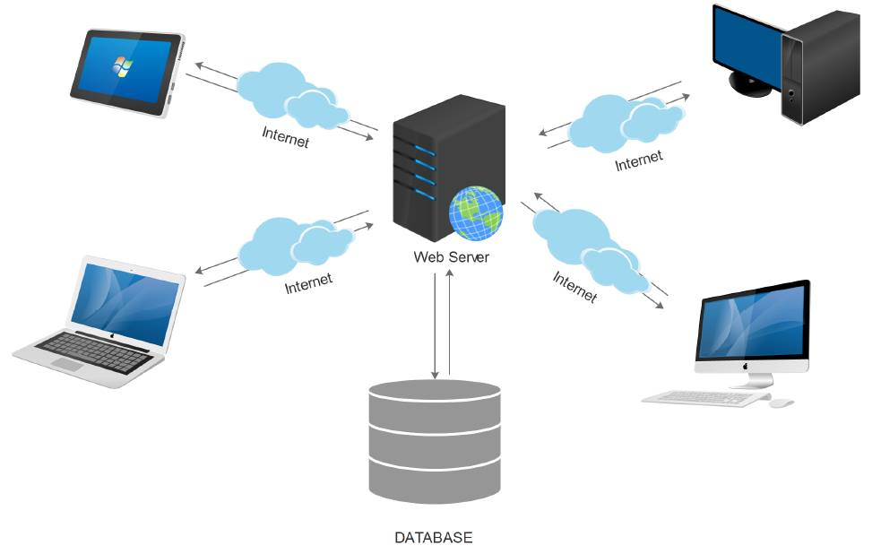

*Hình 1: Môi trường vận hành*

* 1. **Ràng buộc về thực thi và thiết kế**
* Ràng buộc thực thi thiết kế:
* Giao diện đơn giản, thân thiện với người dùng.
* Bàn giao sản phẩm đúng thời hạn.
* Phần mềm chạy trên các trình duyệt web.
* Công cụ lập trình chính: Sublime Text 3.
* Kích thước bộ nhớ máy (Máy lưu CSDL) phải đủ lớn để lưu thông tin tăng lên khi sử dụng.
* Ràng buộc thực thi: Đáp ứng nhanh yêu cầu người dùng, trong thời gian chờ vượt quá giới hạn hệ thông phải hiện thông báo đến người dùng.
* Yêu cầu ngôn ngữ: ngắn gọn dễ hiểu.

1. **CÁC YÊU CẦU GIAO TIẾP BÊN NGOÀI**
   1. **Giao diện người sử dụng**

* Các điều khiển trên trang web cần quen thuộc, dễ thao tác với người dùng.
* Giao diện gồm ít nhất một thứ tiếng: tiếng Việt. Ngôn ngữ dễ sử dụng.
* Tên các trường thông tin, chức năng phải thống nhất toàn bộ giao diện.
* Font chữ Arial đơn giản và không vướng mắt người dùng.
* Màu sắc sử dụng hài hòa.
  1. **Giao tiếp phần cứng**

|  |  |  |
| --- | --- | --- |
| **CẤU HÌNH** | **CẤU HÌNH TỐI THIỂU** | **CẤU HÌNH ĐỀ NGHỊ** |
| Hệ điều hành | Tùy ý | MS Windows(7,8,8.1,10) |
| Browser | Google Chorme, Fire Fox, Cốc Cốc, IE 9+, Opera | Google Chorm, Fire Fox, Cốc Cốc,… |

* 1. **Giao tiếp phần mềm**
* Để tương tác với hệ thống người dùng cần sử dụng chuột và bàn phím để thực hiện các thao tác lựa chọn, di chuyển, điền thông tin (Không yêu cần với các thiết bị cảm ứng).
* Khả năng vận hành chính xác của các thiết bị phần cứng phải được đảm bảo.
  1. **Giao tiếp truyền thông tin**
* Sử dụng giao tiếp truyền thông tin HTTP, HTPPs.
* Hỗ trợ hầu hết các browser phổ biến hiện nay:
* IE 9+
* FrieFox
* Opera
* Chrome
* …

1. **CÁC TÍNH NĂNG CỦA HỆ THỐNG**
   1. **RQ01 – Đăng nhập**

|  |  |
| --- | --- |
| **Mã yêu cầu** | RQ01 |
| **Tên yêu cầu** | Đăng nhập |
| **Đối tượng sử dụng** | Tất cả các nhóm người dùng |
| **Mực ưu tiên** | Cao |
| **Tiền điều kiện** | Không |
| **Nội dung** | Cho phép tất cả các nhóm người dùng thực hiện đăng nhập vào hệ thống. |
| **Cách xử lý** | *Bước 1*: Người dùng nhập *email* và *mật khẩu* đăng nhập  *Bước 2*: Người dùng nhấp vào nút Đăng nhập  *Bước 3*: Hệ thống kiểm tra dữ liệu người dùng vừa nhập vào. Nếu thành công hệ thống chuyển đến trang làm việc tiếp theo (trang tổng quan nếu người dùng đăng nhập và trang quản lý, trang chủ client nếu người dùng đăng nhập vào trang client). Ngược lại hệ thống gửi một thông báo đến người dùng. |
| **Kết quả** | Đăng nhập thành công hoặc thất bại |
| **Ghi chú** |  |

* 1. **RQ02 – Đăng xuất**

|  |  |
| --- | --- |
| **Mã yêu cầu** | RQ02 |
| **Tên yêu cầu** | Đăng xuất |
| **Đối tượng sử dụng** | Tất cả các nhóm người dùng |
| **Mực ưu tiên** | Cao |
| **Tiền điều kiện** | Người dùng đã đăng nhập thành công trước đó |
| **Nội dung** | Cho phép tất cả các nhóm người dùng thực hiện đăng xuất ra khỏi hệ thống, kết thúc phiên làm việc |
| **Cách xử lý** | *Bước 1*: Người dùng nhấp vào nút Đăng xuất.  *Bước 2*: Hệ thống đăng xuất, xóa lịch sử của phiên làm việc và chuyển người dùng trở lại trang Đăng nhập nếu người dùng đăng nhập vào trang quản lý,trang chủ client nếu người dùng đăng nhập vào trang client. |
| **Kết quả** | Đăng xuất thành công |
| **Ghi chú** |  |

* 1. **RQ03 – Đăng ký**

|  |  |
| --- | --- |
| **Mã yêu cầu** | RQ03 |
| **Tên yêu cầu** | Đăng ký |
| **Đối tượng sử dụng** | Nhóm người dùng Khách hàng |
| **Mực ưu tiên** | Cao |
| **Tiền điều kiện** | Không |
| **Nội dung** | Cho phép người dùng là khách hàng thực hiện đăng ký tài khoản. |
| **Cách xử lý** | *Bước 1*: Sau khi truy cập vào truy cập vào website, khách hàng chọn mục “Đăng ký”. Trang đăng ký tài khoản hiện lên để khách hàng nhập thông tin về Thông tin tài khoản(Tài khoản, Mật khẩu, Nhập lại mật khẩu) và Thông tin khách hàng(Tên khách hàng, Số điện thoại, Địa chỉ).  *Bước 2*: Người dùng nhấn và nút Đăng ký*.*  *Bước 3*: Hệ thống kiểm tra tính hợp lệ của dữ liệu nhập vào, nếu chưa đúng hệ thống sẽ hiển thông báo tương ứng và hướng dẫn làm lại. Nếu đúng, dữ liệu sẽ được lưu vào cơ sở dữ liệu và thông báo tạo tài khoản thành công đồng thời điều hướng về trang chủ của website và vào thẳng tài khoản vừa đăng ký. |
| **Kết quả** | Đăng ký và kích hoạt tài khoản thành công hoặc thất bại. |
| **Ghi chú** |  |

* 1. **RQ04 – Quản lý quảng cáo**

|  |  |
| --- | --- |
| **Mã yêu cầu** | RQ04 |
| **Tên yêu cầu** | Quản lý quảng cáo |
| **Đối tượng sử dụng** | QTV |
| **Mực ưu tiên** | Cao |
| **Tiền điều kiện** | Đăng nhập thành công vào hệ thống |
| **Nội dung** | Trong chức năng này người dùng có thể: Thêm mới, cập nhật, xóa, ẩn (hiện) các ảnh quảng cáo về cửa hàng, sản phẩm. |
| **Cách xử lý** | ***Thêm mới***   * *Bước 1:* Người dùng nhập (hoặc chọn) đầy đủ vào các trường thông tin: Trạng thái, Ảnh. * *Bước 2*: Người dùng nhấp chọn nút lưu * *Bước 3*: Hệ thống kiểm tra sự đầy đủ và hợp lệ của các thông tin người dùng vừa nhập vào. Nếu thông tin là đầy đủ và hợp lệ thì hệ thống tiến hành lưu thông tin vào CSDL và gửi thông báo “Thêm thành công” đến người dùng. Ngược lại nếu thông tin chưa đầy đủ hoặc không hợp lệ thì hệ thống gửi một thông báo chính xác lỗi đến người dùng.   ***Cập nhật***   * *Bước 1:* Hệ thống hiển thị tất cả quảng cáo từ CSDL. * *Bước 2*: Người dùng tìm một quảng cáo muốn cập nhật lại thông tin. * *Bước 3*: Hệ thống chuyển người dùng đến trang Cập nhật. Tại đây người dùng có thể cập nhật lại thông tin của quảng cáo vừa chọn ở *Bước 2.* * *Bước 4:* Hệ thống kiểm tra sự đầy đủ và hợp lệ của các thông tin người dùng vừa mới cập nhật lại. Nếu thông tin là đầy đủ và hợp lệ thì hệ thống tiến hành cập nhật thông tin vào CSDL và gửi thông báo “Cập nhật thành công” đến người dùng. Ngược lại nếu thông tin chưa đầy đủ hoặc không hợp lệ thì hệ thống gửi một thông báo chính xác lỗi đến người dùng.   ***Xóa***   * *Bước 1:* Hệ thống hiển thị tất cả quảng cáo từ CSDL. * *Bước 2*: Người dùng tìm một một quảng cáo muốn xóa * *Bước 3:* Người dùng nhấp chọn Xóa để tiến hành xóa quảng cáo đã chọn. * *Bước 4*: Hệ thống hiển thị một thông báo Xác nhận xóa đến người dùng. * *Bước 5*: Nếu người dùng tiếp tục nhấn nút Ok thì hệ thống tiến hành xóa bỏ hoàn toàn các thông tin của Tài khoản bị xóa ra khỏi CSDL và thông báo “Xóa thành công” đến người dùng.   ***Ẩn/Hiện quảng cáo***   * *Bước 1:* Hệ thống hiển thị tất cả quảng cáo từ CSDL. * *Bước 2*: Người dùng tìm một một quảng cáo muốn ẩn(hiện) * *Bước 3:* Người dùng nhấp chọn Hiển (Ẩn) để tiến hành hiện(ẩn) quảng cáo đã chọn. * *Bước 4*: Hệ thống tiến hành cập nhật lại Trạng thái của ảnh trong CSDL và thông báo “Trạng thái đã được cập nhật” tới người dùng đồng thời hiện (ẩn) ảnh trong trình chiếu quảng cáo trong giao diện Client. |
| **Kết quả** | Thêm mới, cập nhật, xóa, ẩn (hiện) quảng cáo thành công hoặc thất bại |
| **Ghi chú** | Bắt buộc phải có thông báo xác nhận khi người dùng chọn Xóa quảng cáo.  Tất cả các trường thông tin không được bỏ trống.  Hỗ trợ thêm chức năng Tìm kiếm tài khoản để thuận tiện hơn cho người dùng. |

* 1. **RQ05 – Quản lý khách hàng**

|  |  |
| --- | --- |
| **Mã yêu cầu** | RQ05 |
| **Tên yêu cầu** | Quản lý khách hàng |
| **Đối tượng sử dụng** | QTV |
| **Mực ưu tiên** | Cao |
| **Tiền điều kiện** | Đăng nhập thành công vào trang quản trị |
| **Nội dung** | Trong chức năng này người dùng có thể: Xóa khách hàng và Xem lịch sử mua hàng. |
| **Cách xử lý** | ***Xóa khách hàng***   * *Bước 1*: Hệ thống hiển thị tất cả Khách hàng từ CSDL. * *Bước 2*: Người dùng tìm một Khách hàng muốn xóa. * *Bước 3:* Người dùng nhấp chọn Xóa để tiến hành xóa các Khách hàng đã chọn. * *Bước 4*: Hệ thống hiển thị một thông báo Xác nhận xóa đến người dùng. * *Bước 5*: Nếu người dùng tiếp tục nhấn nút Có thì hệ thống tiến hành xóa bỏ hoàn toàn các thông tin của các Khách hàng được chọn ra khỏi CSDL và thông báo “Xóa thành công” đến người dùng   ***Xem lịch sử mua hàng của khách hàng***   * *Bước 1*: Hệ thống hiển thị tất cả Khách hàng từ CSDL. * *Bước 2*: Người dùng chọn một khách hàng muốn xem lịch sử và nhấp vào nút Lịch sử tương ứng*.* * *Bước* 3: Hệ thống truy vấn CSDL và hiển thị toàn bộ lịch sử của khách hàng đến người dùng. Các lịch sử được hiển thị bao gồm cách lịch sử về: Đơn đặt hang,Tình trạng và Tài khoản. |
| **Kết quả** | Xóa khách hàng, xem lịch sử của khách hàng thành công hoặc thất bại |
| **Ghi chú** | Bắt buộc phải có thông báo xác nhận khi người dùng chọn Xóa khách hàng |

* 1. **RQ06 – Quản lý sản phẩm**

|  |  |
| --- | --- |
| **Mã yêu cầu** | RQ06 |
| **Tên yêu cầu** | Quản lý sản phẩm |
| **Đối tượng sử dụng** | QTV |
| **Mực ưu tiên** | Cao |
| **Tiền điều kiện** | Đăng nhập thành công vào trang quản trị |
| **Nội dung** | Cho phép người dùng thực hiện các chức năng: Thêm mới, cập nhật, xóa sản phẩm, đơn vị tính, loại sản phẩm, nhóm thực phẩm, lô hàng, nhà cung cấp. |
| **Cách xử lý** | Sau khi đăng nhập thành công vào trang quản trị của website, QTV chọn mục “Quản lý sản phẩm”. Từ trang Quản lý sản phẩm, QTV có thể:  Quản lý Đơn vị tinh:   * *Thêm* Đơn vị tính * Bước 1: QTV nhấn nút “Thêm mới” trang Quản lý Đơn vị tính. Bảng thêm mới Đơn vị tính hiện ra. QTV lần lượt điền vào các trường thông tin về Đơn vị tính như: tên đơn vị tinh, mô tả. * Bước 2: QTV nhấn nút “Lưu” để kết thúc. Hệ thống sẽ kiểm tra tính hợp lệ của dữ liệu nhập vào, nếu chưa đúng hệ thống sẽ hiển thông báo và hướng dẫn nhập lại. Nếu đúng, dữ liệu được lưu vào cơ sở dữ liệu đồng thời tải vào mục danh mục Đơn vị tính trên website vào trang Quản lý sản Đơn vị tính và đồng thời thông báo “Thêm thành công”. * *Chỉnh sửa* Đơn vị tính: * Bước 1: QTV tìm Đơn vị tính cần chỉnh sửa và chọn nút “Chỉnh sửa”. Bảng chỉnh sửa thông tin Đơn vị tính hiện lên QTV tiến hành chỉnh sửa. * Bước 2: QTV nhấn nút “Lưu” để kết thúc. Hệ thống sẽ kiểm tra tính hợp lệ của dữ liệu nhập vào, nếu chưa đúng hệ thống sẽ hiển thông báo và giữ nguyên các dữ liệu ban đầu. . Nếu đúng, dữ liệu được lưu vào cơ sở dữ liệu đồng thời tải vào mục danh mục Đơn vị tính trên website và trang Quản lý Đơn vị tính và hiện thông báo “Thêm thành công”. * *Xóa* Đơn vị tính: * Bước 1: QTV tìm Đơn vị tính cần xóa và chọn nút “Xóa”. Hộp thoại xác nhận việc xóa hiện lên. * Bước 2: Nếu người dùng tiếp tục nhấn nút Có thì hệ thống tiến hành xóa bỏ hoàn toàn các thông tin của Đơn vị tính bị xóa ra khỏi CSDL và thông báo “Xóa thành công” đến người dùng. Nếu QTV không muốn xóa Đơn vị tính thì chọn “Không”: Hệ thống sẽ không thực hiện việc xóa và trở mục Quản lý Đơn vị tính.   Quản lý Lô hàng   * *Thêm* Lô hàng * Bước 1: QTV nhấn nút “Thêm mới” trang Quản lý Lô hàng. Bảng thêm mới Lô hàng hiện ra. QTV lần lượt điền vào các trường thông tin về lô hàng như: ký hiệu, số lượng, sản phẩm, giá mua vào, giá bán ra, hạn sử dụng. * Bước 2: QTV nhấn nút “Lưu” để kết thúc. Hệ thống sẽ kiểm tra tính hợp lệ của dữ liệu nhập vào, nếu chưa đúng hệ thống sẽ hiển thông báo và hướng dẫn nhập lại. Nếu đúng, dữ liệu được lưu vào cơ sở dữ liệu đồng thời tải vào mục danh mục Lô hàng trên website vào trang Quản lý sản Lô hàng thời thông báo “Thêm thành công”. * *Chỉnh sửa* Lô hàng: * Bước 1: QTV tìm Lô hàng cần chỉnh sửa và chọn nút “Chỉnh sửa”. Bảng chỉnh sửa thông tin Lô hàng hiện lên QTV tiến hành chỉnh sửa. * Bước 2: QTV nhấn nút “Lưu” để kết thúc. Hệ thống sẽ kiểm tra tính hợp lệ của dữ liệu nhập vào, nếu chưa đúng hệ thống sẽ hiển thông báo và giữ nguyên các dữ liệu ban đầu. . Nếu đúng, dữ liệu được lưu vào cơ sở dữ liệu đồng thời tải vào mục danh mục Lô hàng trên website và trang Quản lý Lô hàng đồng thời thông báo “Cập nhật thành công” . * *Xóa* Lô hàng: * Bước 1: QTV tìm Lô hàng cần xóa và chọn nút “Xóa”. Hộp thoại xác nhận việc xóa hiện lên. * Bước 2: Nếu người dùng tiếp tục nhấn nút Có thì hệ thống tiến hành xóa bỏ hoàn toàn các thông tin của Lô hàng bị xóa ra khỏi CSDL và thông báo “Xóa thành công” đến người dùng. Nếu QTV không muốn xóa Lô hàng thì chọn “Không”: Hệ thống sẽ không thực hiện việc xóa và trở mục Quản lý Lô hàng.   Quản lý Nhóm thực phẩm   * *Thêm* Nhóm thực phẩm * Bước 1: QTV nhấn nút “Thêm mới” trang Quản lý sản phẩm. Bảng thêm mới sản phẩm hiện ra. QTV lần lượt điền vào các trường thông tin về sản phẩm như: tên nhóm thực phẩm, mô tả, ảnh minh họa * Bước 2: QTV nhấn nút “Lưu” để kết thúc. Hệ thống sẽ kiểm tra tính hợp lệ của dữ liệu nhập vào, nếu chưa đúng hệ thống sẽ hiển thông báo và hướng dẫn nhập lại. Nếu đúng, dữ liệu được lưu vào cơ sở dữ liệu đồng thời tải vào mục danh mục nhóm thực phẩm trên website vào trang Quản lý sản phẩm đồng thời thông báo “Thêm thành công” . * *Chỉnh sửa* Nhóm thực phẩm: * Bước 1: QTV tìm nhóm thực phẩm cần chỉnh sửa và chọn nút “Chỉnh sửa”. Bảng chỉnh sửa thông tin sản phẩm hiện lên QTV tiến hành chỉnh sửa. * Bước 2: QTV nhấn nút “Lưu” để kết thúc. Hệ thống sẽ kiểm tra tính hợp lệ của dữ liệu nhập vào, nếu chưa đúng hệ thống sẽ hiển thông báo và giữ nguyên các dữ liệu ban đầu. . Nếu đúng, dữ liệu được lưu vào cơ sở dữ liệu đồng thời tải vào mục danh mục nhóm thực phẩm trên website và trang Quản lý nhóm thực phẩm đồng thời thông báo “Cập nhật thành công” . * *Xóa* Nhóm thực phẩm: * Bước 1: QTV tìm sản phẩm cần xóa và chọn nút “Xóa”. Hộp thoại xác nhận việc xóa hiện lên. * Bước 2: Nếu người dùng tiếp tục nhấn nút Có thì hệ thống tiến hành xóa bỏ hoàn toàn các thông tin của nhóm thực phẩm bị xóa ra khỏi CSDL và thông báo “Xóa thành công” đến người dùng. Nếu QTV không muốn nhóm thực phẩm viết thì chọn “Không”: Hệ thống sẽ không thực hiện việc xóa và trở mục Quản lý nhóm thực phẩm.   Quản lý Sản Phẩm   * *Thêm sản phẩm* * Bước 1: QTV nhấn nút “Thêm mới” trang Quản lý sản phẩm. Bảng thêm mới sản phẩm hiện ra. QTV lần lượt điền vào các trường thông tin về sản phẩm như: mã sản phẩm, tên sản phẩm, đơn vị tính, loại sản phẩm, mô tả, giá, hình ảnh. * Bước 2: QTV nhấn nút “Lưu” để kết thúc. Hệ thống sẽ kiểm tra tính hợp lệ của dữ liệu nhập vào, nếu chưa đúng hệ thống sẽ hiển thông báo và hướng dẫn nhập lại. Nếu đúng, dữ liệu được lưu vào cơ sở dữ liệu đồng thời tải vào mục danh mục sản phẩm trên website vào trang Quản lý sản phẩm đồng thời thông báo “Thêm thành công” . * *Chỉnh sửa sản phẩm*: * Bước 1: QTV tìm sản phẩm cần chỉnh sửa và chọn nút “Chỉnh sửa”. Bảng chỉnh sửa thông tin sản phẩm hiện lên QTV tiến hành chỉnh sửa. * Bước 2: QTV nhấn nút “Lưu” để kết thúc. Hệ thống sẽ kiểm tra tính hợp lệ của dữ liệu nhập vào, nếu chưa đúng hệ thống sẽ hiển thông báo và giữ nguyên các dữ liệu ban đầu. . Nếu đúng, dữ liệu được lưu vào cơ sở dữ liệu đồng thời tải vào mục danh mục sản phẩm trên website và trang Quản lý sản phẩm đồng thời thông báo “Cập nhật thành công”. * *Xóa Sản phẩm*: * Bước 1: QTV tìm sản phẩm cần xóa và chọn nút “Xóa”. Hộp thoại xác nhận việc xóa hiện lên. * Bước 2: Nếu người dùng tiếp tục nhấn nút Có thì hệ thống tiến hành xóa bỏ hoàn toàn các thông tin của Sản phẩm bị xóa ra khỏi CSDL và thông báo “Xóa thành công” đến người dùng. Nếu QTV không muốn sản phẩm viết thì chọn “Không”: Hệ thống sẽ không thực hiện việc xóa và trở mục Quản lý sản phẩm.   Quản lý Loại sản phẩm:   * *Thêm mới loại sản phẩm*: * *Bước 1:* Người dùng nhập (hoặc chọn) đầy đủ vào các trường thông tin: Tên loại sản phẩm, Mô tả, Nhóm thực phẩm, Ảnh minh họa. * *Bước 2*: Người dùng nhấp chọn nút lưu * *Bước 3*: Hệ thống kiểm tra sự đầy đủ và hợp lệ của các thông tin người dùng vừa nhập vào. Nếu thông tin là đầy đủ và hợp lệ thì hệ thống tiến hành lưu thông tin vào CSDL và gửi thông báo “Thêm thành công” đến người dùng. Ngược lại nếu thông tin chưa đầy đủ hoặc không hợp lệ thì hệ thống gửi một thông báo chính xác lỗi đến người dùng. * *Cập nhật loại sản phẩm*: * *Bước 1:* Hệ thống hiển thị tất cả Loại sản phẩm từ CSDL để người dùng lựa chọn cập nhật. * *Bước 2*: Người dùng tìm chọn một Loại sản phẩm muốn cập nhật lại thông tin. * *Bước 3*: Hệ thống chuyển người dùng đến trang Cập nhật. Tại đây người dùng có thể cập nhật lại thông tin của Loại sản phẩm vừa chọn ở *Bước 2.* * *Bước 4:* Hệ thống kiểm tra sự đầy đủ và hợp lệ của các thông tin người dùng vừa mới cập nhật lại. Nếu thông tin là đầy đủ và hợp lệ thì hệ thống tiến hành cập nhật thông tin vào CSDL và gửi thông báo “Cập nhật thành công” đến người dùng. Ngược lại nếu thông tin chưa đầy đủ hoặc không hợp lệ thì hệ thống gửi một thông báo chính xác lỗi đến người dùng. * *Xóa loại sản phẩm* * *Bước 1*: Hệ thống hiển thị tất cả Loại sản phẩm từ CSDL để người dùng lựa chọn xóa. * *Bước 2*: Người dùng tìm chọn một Loại sản phẩm muốn xóa * *Bước 3:* Người dùng nhấp chọn Xóa (được hiển thị dưới dạng icon xóa) để tiến hành xóa các loại sản đã chọn. * *Bước 4*: Hệ thống hiển thị một thông báo Xác nhận xóa đến người dùng. * *Bước 5*: Nếu người dùng tiếp tục nhấn nút Có thì hệ thống tiến hành xóa bỏ hoàn toàn các thông tin của các Loại sản phẩm được chọn xóa ra khỏi CSDL và thông báo “Xóa thành công” đến người dùng. |
| **Kết quả** | Thực hiện quản lý sản phẩm thành công hay thất bại. |
| **Ghi chú** | Bắt buộc phải có thông báo xác nhận khi người dùng chọn Xóa.  Tất cả các trường thông tin không được bỏ trống.  Hỗ trợ thêm chức năng Tìm kiếm để thuận tiện hơn cho người dùng. |

* 1. **RQ07 – Quản lý đơn hàng**

|  |  |
| --- | --- |
| **Mã yêu cầu** | RQ07 |
| **Tên yêu cầu** | Quản lý đơn hàng |
| **Đối tượng sử dụng** | QTV |
| **Mực ưu tiên** | Cao |
| **Tiền điều kiện** | Đăng nhập vào hệ thống thành công |
| **Nội dung** | Cho phép người dùng là QTV thực hiện các chức năng: Cập nhật thông tin giao hàng, Cập nhật thông tin thanh toán, Cập nhật tình trạng đơn hàng, hủy đơn hàng, in hóa đơn. |
| **Cách xử lý** | ***Cập nhật thông tin giao hàng***   * *Bước 1*: Hệ thống hiển thị danh sách các đơn hàng từ CSDL*.* * *Bước 2*: Người dùng lựa chọn một đơn hàng từ danh sách để Cập nhật giao hàng. Hệ thống chuyển người dùng đến trang chi tiết đơn hàng. * *Bước 3*: Trên màn hình chi tiết đơn hàng người dùng tiến hành cập nhật lại thông tin giao hàng sau đó bấm nút Lưu để tiến hành cập nhật. * *Bước 4*: Hệ thống cập nhật lại CSDL cho thay đổi của thông tin giao hàng và gửi một thông báo xác nhận “Cập nhật thành công” đến người dùng.   ***Cập nhật thông tin thanh toán***   * *Bước 1*: Hệ thống hiển thị danh sách các đơn hàng từ CSDL. * *Bước 2*: Người dùng lựa chọn một đơn hàng từ danh sách để Cập nhật thông tin thanh toán. Hệ thống chuyển người dùng đến trang chi tiết đơn hàng. * *Bước 3*: Trên màn hình chi tiết đơn hàng người dùng tiến hành cập nhật lại thông tin thanh toán(xóa sản phẩm, chỉnh sửa số lượng sản phẩm) sau đó bấm nút Lưu để tiến hành cập nhật. * *Bước 4*: Hệ thống cập nhật lại CSDL cho thay đổi của thông tin thanh toán và gửi một thông báo xác nhận “Cập nhật thành công” đến người dùng.   ***Cập nhật tình trạng đơn hàng***   * *Bước 1*: Hệ thống hiển thị danh sách các đơn hàng từ CSDL. * *Bước 2*: Người dùng lựa chọn một đơn hàng từ danh sách để Cập nhật tinh trạng đơn hàng. Hệ thống chuyển người dùng đến trang chi tiết đơn hàng. * *Bước 3*: Trên màn hình chi tiết đơn hàng người dùng tiến hanh cập nhật lại thông tin tinh trạng đơn hàng(thanh toán, giao hàng, bị hủy) sau đó bấm nút Lưu để tiến hành cập nhật. * *Bước 4*: Hệ thống cập nhật lại CSDL cho thay đổi của tinh trạng đơn hàng và gửi một thông báo xác nhận “Cập nhật thành công” đến người dùng.   ***Hủy đơn hàng***   * *Bước 1*: Hệ thống hiển thị danh sách các đơn hàng từ CSDL. * *Bước 2*: Người dùng lựa tìm một đơn hàng từ danh sách để Hủy*.* * *Bước 3:* Hệ thống hiển thị một thông báo xác nhận “Bạn có muốn hủy đơn hàng này”. Nếu người dùng bấm nút Có thì hệ thống tiến hành Hủy bỏ toàn bộ các thông tin của một (nhiều) đơn hàng ra khỏi CSDL và gửi một thông báo xác nhận “Hủy đơn hàng thành công” đến người dùng. |
| **Kết quả** | Xác nhận thanh toán, xác nhận giao hàng, hủy đơn hàng thành công hay thất bại. |
| **Ghi chú** | Chỉ có thể giao hàng với số lượng thấp hơn hoặc bằng số lượng mà khách hàng đã đặt.  Bắt buộc phải có thông báo xác nhận đối với thao tác Hủy đơn hàng.  Xây dựng thêm chức năng tìm kiếm đơn hàng để hỗ trợ người dùng thuận tiện hơn. |

* 1. **RQ08 – Quản lý kho hàng**

|  |  |
| --- | --- |
| **Mã yêu cầu** | RQ08 |
| **Tên yêu cầu** | Quản lý kho hàng |
| **Đối tượng sử dụng** | QTV |
| **Mực ưu tiên** | Cao |
| **Tiền điều kiện** | Đăng nhập thành công vào hệ thống |
| **Nội dung** | Cho phép người dùng là QTV thực hiện các chức năng: Xem các thống kê và Nhập thêm hàng vào kho. |
| **Cách xử lý** | ***Xem các thống kê:***   * *Bước 1:* Người dùng lựa chọn chức năng Quản lý kho hàng. * *Bước 2*: Hệ thống truy vấn dữ liệu và hiển thị cho người dùng các thống kê mới nhất về: Tổng sản phẩm nhập, tổng sản phẩm bán, sản phẩm hiện có trong kho, sản phẩm đã đổi trả, các sản phẩm bán chạy nhất, các sản phẩm bán chậm nhất, các sản phẩm sắp hết hàng và các sản phẩm tồn kho nhiều nhất.   ***Nhập thêm hàng vào kho:***   * *Bước 1*: Đối với các thống kê về các sản phẩm bán chạy nhất và các sản phẩm sắp hết hàng người dùng có thể tùy chọn để Nhập thêm hàng bằng cách bấm nút Nhập tương ứng cho sản phẩm muốn nhập. * *Bước 2*: Hệ thống hiện thị trang nhập hàng của sản phẩm muốn thêm hàng vào kho*.* * *Bước 3*: Sau khi nhập đủ thông tin người dùng bấm nút Lưu. Hệ thống kiểm tra sự đầy đủ và hợp lệ của các thông tin người dùng vừa nhập vào. Nếu thông tin là đầy đủ và hợp lệ thì hệ thống tiến hành lưu thông tin vào CSDL và gửi thông báo “Thêm thành công” đến người dùng. Ngược lại nếu thông tin chưa đầy đủ hoặc không hợp lệ thì hệ thống gửi một thông báo chính xác lỗi đến người dùng. |
| **Kết quả** | Xem thống kê, nhập thêm hàng vào kho thành công hay thất bại. |
| **Ghi chú** |  |

* 1. **RQ09 – Quản lý món ngon**

|  |  |
| --- | --- |
| **Mã yêu cầu** | RQ09 |
| **Tên yêu cầu** | Quản lý tin tức |
| **Đối tượng sử dụng** | QTV |
| **Mực ưu tiên** | Cao |
| **Tiền điều kiện** | Đăng nhập thành công vào hệ thống |
| **Nội dung** | Cho phép người dùng là QTV thực hiện các chức năng: Thêm mới, cập nhật, xóa món ngon. |
| **Cách xử lý** | Sau khi đăng nhập thành công vào trang admin của website, QTV chọn mục “Món ngon”. Từ trang Món ngon, QTV có thể:   * *Đăng bài* * Bước 1: QTV nhấn nút “Đăng bài” trang món ngon. Bảng thêm mới Món ngon hiện ra. QTV lần lượt nhập (hoặc chọn) đầy đủ vào các trường thông tin về nhập (hoặc chọn) đầy đủ như: Tiêu đề, Nội dung, Ảnh minh họa, Nguyên liệu có sẵn tại cửa hàng. * Bước 2: QTV nhấn nút “Lưu” để kết thúc. Hệ thống sẽ kiểm tra tính hợp lệ của dữ liệu nhập vào, nếu chưa đúng hệ thống sẽ hiển thông báo và hướng dẫn nhập lại. Nếu đúng, dữ liệu được lưu vào cơ sở dữ liệu đồng thời tải vào mục danh mục món ngon trên website vào trang Quản lý món ngon thời thông báo “Thêm thành công”. * *Chỉnh sửa*: * Bước 1: QTV tìm món ngon cần chỉnh sửa và chọn nút “Chỉnh sửa”. Bảng chỉnh sửa thông tin bài viết hiện lên QTV tiến hành chỉnh sửa. * Bước 2: QTV nhấn nút “Lưu” để kết thúc. Hệ thống sẽ kiểm tra tính hợp lệ của dữ liệu nhập vào, nếu chưa đúng hệ thống sẽ hiển thông báo và giữ nguyên các dữ liệu ban đầu. . Nếu đúng, dữ liệu được lưu vào cơ sở dữ liệu đồng thời tải vào mục danh mục món ngon trên website và trang Quản lý tin tức đồng thời thông báo “Thêm thành công”.. * *Xóa*: * Bước 1: QTV tìm Món ngon cần xóa và chọn nút “Xóa”. Hộp thoại xác nhận việc xóa hiện lên. * Bước 2: Nếu người dùng tiếp tục nhấn nút OK thì hệ thống tiến hành xóa bỏ hoàn toàn các thông tin của Món ngon bị xóa ra khỏi CSDL và thông báo “Xóa thành công” đến người dùng. Nếu QTV không muốn xóa tin tức thì chọn “Không”: Hệ thống sẽ không thực hiện việc xóa và trở mục Quản lý tin tức. |
| **Kết quả** | Thêm , chỉnh sửa, xóa món ngon thành công hay thất bại. |
| **Ghi chú** | Bắt buộc phải có thông báo xác nhận khi người dùng chọn Xóa.  Tất cả các trường thông tin không được bỏ trống.  Hỗ trợ thêm chức năng Tìm kiếm để thuận tiện hơn cho người dùng. |

* 1. **RQ010 – Xem chi tiết sản phẩm**

|  |  |
| --- | --- |
| **Mã yêu cầu** | RQ010 |
| **Tên yêu cầu** | Xem chi tiết sản phẩm |
| **Đối tượng sử dụng** | Khách hàng |
| **Mực ưu tiên** | Cao |
| **Tiền điều kiện** | Không |
| **Nội dung** | Cho phép người dùng là Khách hàng xem chi tiết thông tin của một sản phẩm |
| **Cách xử lý** | * *Bước 1*: Người dùng nhấp vào tên hoặc nhấp vào ảnh đại diện tương ứng với sản phẩm muốn xem thông tin. * *Bước 2*: Hệ thống chuyển người dùng đến trang Chi tiết sản phẩm. Tại đây thông tin đầy đủ về sản phẩm được hiển thị đầy đủ đến người dùng: Tên sản phẩm, giá sản phẩm, mô tả ngắn về sản phẩm, thông tin chi tiết, chính sách giao hàng, chính sách đổi trả,… |
| **Kết quả** | Xem chi tiết sản phẩm thành công hoặc thất bại |
| **Ghi chú** |  |

* 1. **RQ011 – Tìm kiếm sản phẩm**

|  |  |
| --- | --- |
| **Mã yêu cầu** | RQ011 |
| **Tên yêu cầu** | Tìm kiếm sản phẩm |
| **Đối tượng sử dụng** | Khách hàng |
| **Mực ưu tiên** | Cao |
| **Tiền điều kiện** | Không |
| **Nội dung** | Cho phép người dùng là khách hàng thực hiện tìm kiếm sản phẩm theo tên |
| **Cách xử lý** | * *Bước 1*: Từ giao diện Trang chủ người dùng nhập từ khóa vào khung tìm kiếm và bấm nút Tìm kiếm . * *Bước 2*: Hệ thống truy vấn CSDL và trả về kết quả tìm kiếm những sản phẩm có tên gần giống với từ khóa mà người dùng nhập vào ở bước 1 hoặc trả về “Không có sản phẩm nào giống với từ khóa” nếu không tìm thấy. |
| **Kết quả** | Tìm kiếm sản phẩm thành công hay thất bại |
| **Ghi chú** |  |

* 1. **RQ012 – Quản lý giỏ hàng**

|  |  |
| --- | --- |
| **Mã yêu cầu** | RQ012 |
| **Tên yêu cầu** | Quản lý giỏ hàng |
| **Đối tượng sử dụng** | Khách hàng |
| **Mực ưu tiên** | Cao |
| **Tiền điều kiện** | Không |
| **Nội dung** | Cho phép người dùng là khách hàng thực hiện các chức năng sau: Thêm sản phẩm vào giỏ hàng, cập nhật số lượng sản phẩm trong giỏ hàng, xóa sản phẩm trong giỏ hàng, thanh toán. |
| **Cách xử lý** | ***Thêm sản phẩm vào giỏ hàng***   * *Bước 1*: Người dùng chọn một sản phẩm cần mua và bấm nút Mua ngay. * *Bước 2*: Hệ thống lưu sản phẩm vào một dữ liệu tạm thời và chuyển người dùng đến trang Giỏ hàng để người dùng kiểm tra sản phẩm vừa thêm***.***   ***Cập nhật số lượng sản phẩm trong giỏ hàng***   * *Bước 1*: Người dùng chọn số lượng muốn cập nhật lại vào ô số lượng và bấm nút Cập nhật. * *Bước 2*: Hệ thống cập nhật lại số lượng của sản phẩm tương ứng trong giỏ hàng.   ***Xóa sản phẩm trong giỏ hang***   * *Bước 1*: Người dùng chọn một sản phẩm cần xóa ra khỏi giỏ hàng và bấm vào nút Xóa(được hiển thị dưới dạng icon “Xóa”). * *Bước 2*: Hệ thống xóa sản phẩm tương ứng ra khỏi giỏ hàng.   ***Thanh toán***   * *Bước 1*: Từ trang Giỏ hàng người dùng bấm nút Thanh toán để tiến hành đặt hàng*.* * *Bước 2*: Hệ thống chuyển người dùng đến trang Thanh toán để đặt hàng (nếu người dùng chưa đăng nhập hệ thống sẽ chuyển người dùng đến trang Đăng nhập để đăng nhập và tiếp tục). * *Bước 3*: Người dùng điền đầy đủ (hoặc cập nhật lại) thông tin giao hàng và xem lại đơn hàng trước khi Thanh toán. * *Bước 4*: Người dùng bấm nút Thanh toán. * *Bước 5*: Hệ thống lưu thông tin đơn hàng vào CSDL. |
| **Kết quả** | Người dùng mua hàng, cập nhật số lượng, xóa sản phẩm trong giỏ hàng, thanh toán đơn hàng thành công hoặc thất bại |
| **Ghi chú** | Chỉ lưu tạm thời dữ liệu của giỏ hàng và sẽ được xóa bỏ hoàn toàn sau phiên làm việc của người dùng để tiết kiệm tài nguyên.  Người dùng phải đăng nhập mới có thể thực hiện chức năng Thanh toán. |

* 1. **RQ013 – Xem mục tin tức**

|  |  |
| --- | --- |
| **Mã yêu cầu** | RQ013 |
| **Tên yêu cầu** | Xem mục tin tức |
| **Đối tượng sử dụng** | Khách hàng |
| **Mực ưu tiên** | Cao |
| **Tiền điều kiện** | Không |
| **Nội dung** | Cho phép người dùng là khách hàng xem các tin tức(món ngon, khuyến mãi, tuyển dụng) trên giao diện client |
| **Cách xử lý** | * *Bước 1*: Người dùng nhấp vào tin tức(món ngon, khuyến mãi, tuyển dụng) trên thanh điều hướng chinh. * *Bước 2*: Hệ thống chuyển người dùng đến trang tin tức tướng ứng. Tại đây hệ thống hiển thị toàn bộ nội từ CSDL (được sắp xếp từ mới đến cũ). * *Bước 3*: Người dùng nhấp vào liên kết của tin tức muốn xem. |
| **Kết quả** | Xem tin tức thành công hoặc thất bại. |
| **Ghi chú** |  |

* 1. **RQ014 – Gửi liên hệ**

|  |  |
| --- | --- |
| **Mã yêu cầu** | RQ014 |
| **Tên yêu cầu** | Gửi liên hệ |
| **Đối tượng sử dụng** | Khách hàng |
| **Mực ưu tiên** | Cao |
| **Tiền điều kiện** | Không |
| **Nội dung** | Cho phép người dùng là Khách hàng thực hiện gửi liên hệ (Yêu cầu, báo cáo lỗi,..) đến shop |
| **Cách xử lý** | * *Bước 1*: Người dùng nhấp vào mục Liên hệ trên thanh điều hướng chính. * *Bước 2*: Hệ thống chuyển người dùng đến trang Liên hệ. Tại đây người dùng điền đầy đủ các thông tin: Họ tên, email, nội dung và bấm nút Gừi liên hệ để gừi*.* * *Bước 3*: Hệ thống gửi một email đến email của shop và gửi một thông báo “Liên hệ đã được gửi thành công” người dùng. |
| **Kết quả** | Gửi liên hệ thành công hoặc thất bại. |
| **Ghi chú** | Chỉ gửi một email đến địa chỉ email của shop mà không lưu vào CSDL nhầm tiết kiệm tài nguyên. |

* 1. **RQ015 – Quản lý tuyển dụng**

|  |  |
| --- | --- |
| **Mã yêu cầu** | RQ015 |
| **Tên yêu cầu** | Quản lý tuyển dụng |
| **Đối tượng sử dụng** | QTV |
| **Mực ưu tiên** | Cao |
| **Tiền điều kiện** | Đăng nhập thành công vào hệ thống. |
| **Nội dung** | Cho phép người dùng là QTV thực hiện các chức năng: Thêm mới, cập nhật, xóa tuyển dụng. |
| **Cách xử lý** | Sau khi đăng nhập thành công vào trang admin của website, QTV chọn mục “Tuyển dụng”. Từ trang Quản lý Tuyển dụng, QTV có thể:   * *Thêm mới* * Bước 1: QTV nhấn nút “Thêm mới” trang Quản lý Tuyển dụng. Bảng thêm mới Khuyến mãi hiện ra. QTV lần lượt nhập (hoặc chọn) đầy đủ vào các trường thông tin về nhập (hoặc chọn) đầy đủ như: Tiêu đề, Nội dung, Thời gian, Liên hệ. * Bước 2: QTV nhấn nút “Lưu” để kết thúc. Hệ thống sẽ kiểm tra tính hợp lệ của dữ liệu nhập vào, nếu chưa đúng hệ thống sẽ hiển thông báo và hướng dẫn nhập lại. Nếu đúng, dữ liệu được lưu vào cơ sở dữ liệu đồng thời tải vào mục danh mục tuyển dụng trên website vào trang Quản lý Tuyển dụng đồng thời thông báo “Thêm thành công”. * *Chỉnh sửa*: * Bước 1: QTV tìm Tuyển dụng cần chỉnh sửa và chọn nút “Chỉnh sửa”. Bảng chỉnh sửa thông tin Tuyển dụng hiện lên QTV tiến hành chỉnh sửa. * Bước 2: QTV nhấn nút “Lưu” để kết thúc. Hệ thống sẽ kiểm tra tính hợp lệ của dữ liệu nhập vào, nếu chưa đúng hệ thống sẽ hiển thông báo và giữ nguyên các dữ liệu ban đầu. . Nếu đúng, dữ liệu được lưu vào cơ sở dữ liệu đồng thời tải vào mục danh mục Tuyển dụng trên website và trang Quản lý Tuyển dụng đồng thời thông báo “Cập nhật thành công”. * *Xóa*: * Bước 1: QTV tìm Tuyển dụng cần xóa và chọn nút “Xóa”. Hộp thoại xác nhận việc xóa hiện lên. * Bước 2: Nếu người dùng tiếp tục nhấn nút OK thì hệ thống tiến hành xóa bỏ hoàn toàn các thông tin của Tuyển dụng bị xóa ra khỏi CSDL và thông báo “Xóa thành công” đến người dùng. Nếu QTV không muốn xóa Tuyển dụng thì chọn “Không”: Hệ thống sẽ không thực hiện việc xóa và trở mục Quản lý Tuyển dụng. |
| **Kết quả** | Thêm, sửa, xóa tin tuyển dụng thành công hoặc thất bại. |
| **Ghi chú** | Bắt buộc phải có thông báo xác nhận khi người dùng chọn Xóa.  Tất cả các trường thông tin không được bỏ trống.  Hỗ trợ thêm chức năng Tìm kiếm để thuận tiện hơn cho người dùng. |

* 1. **RQ016 – Quản lý khuyến mãi**

|  |  |
| --- | --- |
| **Mã yêu cầu** | RQ016 |
| **Tên yêu cầu** | Quản lý khuyến mãi |
| **Đối tượng sử dụng** | QTV |
| **Mực ưu tiên** | Cao |
| **Tiền điều kiện** | Đăng nhập thành công vào hệ thống. |
| **Nội dung** | Cho phép người dùng là QTV thực hiện các chức năng: Thêm mới, cập nhật, xóa khuyến mãi. |
| **Cách xử lý** | Sau khi đăng nhập thành công vào trang admin của website, QTV chọn mục “Khuyến mãi”. Từ trang Quản lý Khuyến mãi, QTV có thể:   * *Thêm mới* * Bước 1: QTV nhấn nút “Thêm mới” trang Quản lý Khuyến mãi. Bảng thêm mới Khuyến mãi hiện ra. QTV lần lượt nhập (hoặc chọn) đầy đủ vào các trường thông tin về nhập (hoặc chọn) đầy đủ như: Tiêu đề, Nội dung, Thời gian, Tỷ lệ khuyến mãi, Sản phẩm khuyến mãi. * Bước 2: QTV nhấn nút “Lưu” để kết thúc. Hệ thống sẽ kiểm tra tính hợp lệ của dữ liệu nhập vào, nếu chưa đúng hệ thống sẽ hiển thông báo và hướng dẫn nhập lại. Nếu đúng, dữ liệu được lưu vào cơ sở dữ liệu đồng thời tải vào mục danh mục khuyến mãi trên website vào trang Quản lý Khuyến mãi đồng thời thông báo “Thêm thành công”. * *Chỉnh sửa*: * Bước 1: QTV tìm khuyến mãi cần chỉnh sửa và chọn nút “Chỉnh sửa”. Bảng chỉnh sửa thông tin khuyến mãi hiện lên QTV tiến hành chỉnh sửa. * Bước 2: QTV nhấn nút “Lưu” để kết thúc. Hệ thống sẽ kiểm tra tính hợp lệ của dữ liệu nhập vào, nếu chưa đúng hệ thống sẽ hiển thông báo và giữ nguyên các dữ liệu ban đầu. . Nếu đúng, dữ liệu được lưu vào cơ sở dữ liệu đồng thời tải vào mục danh mục khuyến mãi trên website và trang Quản lý Khuyến mãi đồng thời thông báo “Cập nhật thành công”. * *Xóa*: * Bước 1: QTV tìm Khuyến mãi cần xóa và chọn nút “Xóa”. Hộp thoại xác nhận việc xóa hiện lên. * Bước 2: Nếu người dùng tiếp tục nhấn nút OK thì hệ thống tiến hành xóa bỏ hoàn toàn các thông tin của Khuyến mãi bị xóa ra khỏi CSDL và thông báo “Xóa thành công” đến người dùng. Nếu QTV không muốn xóa Khuyến mãi thì chọn “Không”: Hệ thống sẽ không thực hiện việc xóa và trở mục Quản lý Khuyến mãi. |
| **Kết quả** | Thêm , chỉnh sửa, xóa khuyến mãi thành công hay thất bại |
| **Ghi chú** | Bắt buộc phải có thông báo xác nhận khi người dùng chọn Xóa.  Tất cả các trường thông tin không được bỏ trống.  Hỗ trợ thêm chức năng Tìm kiếm để thuận tiện hơn cho người dùng. |

1. **CÁC YÊU CẦU PHI CHỨC NĂNG**
   1. **Yêu cầu hiệu năng**

* Yêu cầu về độ thực thi: Tốc độ xử lý và tính toán nhanh (Các thuật toán sắp xếp, tìm kiếm được thiết kế tối ưu).
* Yêu cầu về giao diện: Giao diện phải thân thiện với người dùng; dễ dàng thao tác.
  1. **Yêu cầu độ tin cậy**
* Đáp ứng được nhu cầu của khách hàng
* Đảm bảo đáp ứng được các yêu cầu của người sử dụng.
* Ổn định, thời gian làm việc không gặp lỗi quá lớn.
* Cho kết quả chính xác.
* Đảm bảo website có ít khiếm khuyết về lập trình
* Kiếm soát được các ngoại lệ.
* Lỗi logic tối thiểu.
  1. **Yêu cầu bảo mật**
* Đảm bảo tính duy nhất của tên đăng nhập người sử dụng.
* Chỉ có người quản trị hệ thống mới có quyền cập nhật các thông tin về sản phẩm và người sử dụng.
* Chịu được tấn công của tin tặc và có thể khắc phục ngay về trạng thái trước khi bị tấn công.
  1. **Yêu cầu chất lượng**
* *Tính bảo trì:*
* Kiến trúc tốt kết nối giữa các module lỏng lẻo.
* Cài đặt bằng ngôn ngữ bậc cao (PHP) sử dụng các module có sẵn.
* *Tính đáng tin cậy:*
* Có ít khiếm khuyết về lỗi lập trình.
* Đáp ứng nhu cầu về chức năng, giao diện của người sử dụng.
* *Tính hiệu quả:*
* Website không sử dụng tài nguyên lãng phí, cài đặt tối ưu về bộ nhớ và tốc độ.
* *Tính tiện dụng:*
* Giao diện đơn giản, trình bày các chức năng một cách hợp lý theo ý thích của người sử dụng đề ra.
* Cung cấp đầy đủ tài liệu cho việc học hiệu quả.
* Hỗ trợ người sử dụng những tính năng khó
* *Giá cả phải chăng:*
* Giá thành rẻ do việc cài đặt bằng ngôn ngữ bậc cao và không quá ưu hẹp về tài chính.
* Sử dụng các module có sẵn để giảm thời gian xây dựng.

## **CHƯƠNG 2: THIẾT KẾ VÀ CÀI ĐẶT GIẢI PHÁP**

1. **KIẾN TRÚC HỆ THỐNG**
   1. **Thiết kế kiến trúc**

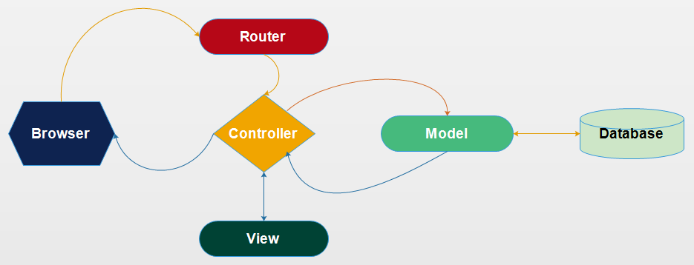

*Hình 2: Sơ đồ thiết kế kiến trúc*

* 1. **Mô tả sự phân rả**
* Use – case QTV



* Use – case Khách hàng



1. **THIẾT KẾ DỮ LIỆU**
   1. **Mô hình dữ liệu CDM**

**

*Hình 3:Mô hình dữ liệu CDM*

* 1. **Từ điển dữ liệu**

Bảng dữ liệu **BINHLUAN**

|  |  |  |  |  |  |
| --- | --- | --- | --- | --- | --- |
| STT | THUỘC TÍNH | KIỂU | KÍCH THƯỚC | RÀNG BUỘC | Ý NGHĨA |
| 1 | id | int | 10 | Khóa chính | Mã bình luận |
| 2 | binhluan_ten | vc | 100 |  | Tên người bình luận |
| 3 | binhluan_email | vc | 255 |  | Email người bình luận |
| 4 | binhluan_noi_dung | text |  |  | Nội dung bình luận |
| 5 | binhluan_trang_thai | int | 11 |  | Trạng thái của bình luận |
| 6 | sanpham_id | int | 10 |  | Sản phẩm bình luận |

*Bảng 2: Bảng dữ liệu BINHLUAN*

Bảng dữ liệu **CHITIETDONHANG**

|  |  |  |  |  |  |
| --- | --- | --- | --- | --- | --- |
| STT | THUỘC TÍNH | KIỂU | KÍCH THƯỚC | RÀNG BUỘC | Ý NGHĨA |
| 1 | id | int | 11 | Khóa chính | Mã chi tiết đơn hàng |
| 2 | sanpham_id | int | 10 | Khóa ngoại | Mã sản phẩm |
| 3 | donhang_id | int | 10 | Khóa ngoại | Mã đơn hàng |
| 4 | chitietdonhang_so_luong | int | 11 |  | Số lượng sản phẩm |
| 5 | chitietdonhang_thanh_tien | decimal | 10,2 |  | Thành tiền của sản phẩm |

*Bảng 3: Bảng dữ liệu CHITIETDONHANG*

Bảng dữ liệu **DONHANG**

|  |  |  |  |  |  |
| --- | --- | --- | --- | --- | --- |
| STT | THUỘC TÍNH | KIỂU | KÍCH THƯỚC | RÀNG BUỘC | Ý NGHĨA |
| 1 | id | int | 11 | Khóa chính | Mã đơn hàng |
| 2 | donhang_nguoi_nhan | varchar | 100 |  | Tên người nhận hàng |
| 3 | donhang_nguoi_nhan_email | varchar | 255 |  | Email người nhận hàng |
| 4 | donhang_nguoi_nhan_sdt | varchar | 12 |  | Số điện thoại người nhận hàng |
| 5 | donhang_nguoi_nhan_dia_chi | varchar | 200 |  | Địa chỉ nhận hàng |
| 6 | donhang_ghi_chu | text |  |  | Ghi chú đơn hàng |
| 7 | donhang_tong_tien | decimal | 10,2 |  | Tổng tiền đơn hàng |
| 8 | khachhang_id | int | 10 | Khóa ngoại | Mã khách hàng |
| 9 | tinhtranghd_id | int | 10 |  | Tình trạng đơn hàng |

*Bảng 4: Bảng dữ liệu DONHANG*

Bảng dữ liệu **DONVITINH**

|  |  |  |  |  |  |
| --- | --- | --- | --- | --- | --- |
| STT | THUỘC TÍNH | KIỂU | KÍCH THƯỚC | RÀNG BUỘC | Ý NGHĨA |
| 1 | id | int | 11 | Khóa chính | Mã đơn vị tính |
| 2 | donvitinh_ten | varchar | 200 |  | Tên đơn vị tính |
| 3 | donvitinh_mo_ta | text |  |  | Mô tả |

*Bảng 5: Bảng dữ liệu DONVITINH*

Bảng dữ liệu **HINHSANPHAM**

|  |  |  |  |  |  |
| --- | --- | --- | --- | --- | --- |
| STT | THUỘC TÍNH | KIỂU | KÍCH THƯỚC | RÀNG BUỘC | Ý NGHĨA |
| 1 | id | int | 11 | Khóa chính | Mã hình sản phẩm |
| 2 | hinhsanpham_ten | varchar | 255 |  | Tên hình sản phẩm |
| 3 | sanpham_id | int | 10 | Khóa ngoại | Mã sản phẩm |

*Bảng 6: Bảng dữ liệu HINHSANPHAM*

Bảng dữ liệu **KHACHHANG**

|  |  |  |  |  |  |
| --- | --- | --- | --- | --- | --- |
| STT | THUỘC TÍNH | KIỂU | KÍCH THƯỚC | RÀNG BUỘC | Ý NGHĨA |
| 1 | id | int | 11 | Khóa chính | Mã khách hàng |
| 2 | khachhang_ten | varchar | 100 |  | Tên khách hàng |
| 3 | khachhang_email | varchar | 255 |  | Email khách hàng |
| 4 | khachhang_sdt | varchar | 12 |  | Số điện thoại |
| 5 | khachhang_dia_chi | varchar | 200 |  | Địa chỉ |
| 6 | user_id | int | 10 | Khóa ngoại | Mã người dùng |

*Bảng 7: Bảng dữ liệu KHACHHANG*

Bảng dữ liệu **KHUYENMAI**

|  |  |  |  |  |  |
| --- | --- | --- | --- | --- | --- |
| STT | THUỘC TÍNH | KIỂU | KÍCH THƯỚC | RÀNG BUỘC | Ý NGHĨA |
| 1 | id | int | 11 | Khóa chính | Mã khuyến mãi |
| 2 | khuyenmai_tieu_de | varchar | 255 |  | Tiều đề khuyến mãi |
| 3 | khuyenmai_url | varchar | 255 |  | Đường dẫn tĩnh của khuyến mãi |
| 4 | khuyenmai_noi_dung | text |  |  | Nội dung khuyến mãi |
| 5 | khuyenmai_anh | varchar | 255 |  | Ảnh khuyến mãi |
| 6 | khuyenmai_phan_tram | int | 11 |  | Tỷ lệ phần trăm |
| 7 | khuyenmai_thoi_gian | int | 11 |  | Thời gian khuyến mãi |
| 8 | khuyenmai_tinh_trang | int | 11 |  | Tình trạng khuyến mãi |

*Bảng 8: Bảng dữ liệu KHUYENMAI*

Bảng dữ liệu **LOAINGUOIDUNG**

|  |  |  |  |  |  |
| --- | --- | --- | --- | --- | --- |
| STT | THUỘC TÍNH | KIỂU | KÍCH THƯỚC | RÀNG BUỘC | Ý NGHĨA |
| 1 | id | int | 11 |  | Mã loại người dùng |
| 2 | loainguoidung_ten | varchar | 40 |  | Tên loại người dùng |

*Bảng 9: Bảng dữ liệu LOAINGUOIDUNG*

Bảng dữ liệu **LOAISANPHAM**

|  |  |  |  |  |  |
| --- | --- | --- | --- | --- | --- |
| STT | THUỘC TÍNH | KIỂU | KÍCH THƯỚC | RÀNG BUỘC | Ý NGHĨA |
| 1 | id | int | 10 |  | Mã loại sản phẩm |
| 2 | loaisanpham_ten | varchar | 200 |  | Tên loại sản phẩm |
| 3 | loaisanpham_url | varchar | 200 |  | Đường dẫn tĩnh của loại sản phẩm |
| 4 | loaisanpham_mo_ta | text |  |  | Mô tả |
| 5 | loaisanpham_anh | varchar |  |  | Ảnh loại sản phẩm |
| 6 | nhom_id | int | 10 | Khóa ngoại | Mã nhóm thực phẩm |

*Bảng 10: Bảng dữ liệu LOAISANPHAM*

Bảng dữ liệu **LOHANG**

|  |  |  |  |  |  |
| --- | --- | --- | --- | --- | --- |
| STT | THUỘC TÍNH | KIỂU | KÍCH THƯỚC | RÀNG BUỘC | Ý NGHĨA |
| 1 | id | int | 10 | Khóa chính | Mã lô hàng |
| 2 | lohang_ky_hieu | varchar | 200 |  | Ký hiệu lô hàng |
| 3 | lohang_han_su_dung | int | 11 |  | Hạn sử dụng |
| 4 | lohang_gia_mua_vao | decimal | 10,2 |  | Giá thu mua |
| 5 | lohang_gia_ban_ra | decimal | 10,2 |  | Giá bán ra |
| 6 | lohang_so_luong_ nhap | int | 11 |  | Số lượng nhập vào |
| 7 | lohang_so_luong_da_ban | int | 11 |  | Số lượng đã bán |
| 8 | lohang_so_luong_doi_tra | int | 11 |  | Số lượng đổi trả |
| 9 | lohang_so_luong_hien_tai | int | 11 |  | Số lượng hiện tại |
| 10 | lohang_tinh_trang | int | 11 |  | Tình trạng |
| 11 | sanpham_id | int | 10 | Khóa ngoại | Mã sản phẩm |
| 12 | nhacungcap_id | int | 10 | Khóa ngoại | Mã nhà cung cấp |

*Bảng 11: Bảng dữ liệu LOHANG*

Bảng dữ liệu **MONNGON**

|  |  |  |  |  |  |
| --- | --- | --- | --- | --- | --- |
| STT | THUỘC TÍNH | KIỂU | KÍCH THƯỚC | RÀNG BUỘC | Ý NGHĨA |
| 1 | id | int | 10 | Khóa chính | Mã món ngon |
| 2 | monngon_tieu_de | text |  |  | Tiêu đề |
| 3 | monngon_url | varchar | 255 |  | Đường dẫn tĩnh |
| 4 | monngon_tom_tat | text |  |  | Tóm tắt |
| 5 | monngon_noi_dung | text |  |  | Nội dung |
| 6 | monngon_anh | varchar | 255 |  | Ảnh món ngon |

*Bảng 12: Bảng dữ liệu MONNGON*

Bảng dữ liệu **NGUYENLIEU**

|  |  |  |  |  |  |
| --- | --- | --- | --- | --- | --- |
| STT | THUỘC TÍNH | KIỂU | KÍCH THƯỚC | RÀNG BUỘC | Ý NGHĨA |
| 1 | id | int | 10 | Khóa chính | Mã nguyên liệu |
| 2 | sanpham_id | int | 10 | Khóa ngoại | Mã sản phẩm |
| 3 | monngon_id | int | 10 | Khóa ngoại | Mã món ngon |

*Bảng 13: Bảng dữ liệu NGUYENLIEU*

Bảng dữ liệu **NHACUNGCAP**

|  |  |  |  |  |  |
| --- | --- | --- | --- | --- | --- |
| STT | THUỘC TÍNH | KIỂU | KÍCH THƯỚC | RÀNG BUỘC | Ý NGHĨA |
| 1 | id | int | 10 | Khóa chính | Mã nhà cung cấp |
| 2 | nhacungcap_ten | varchar | 200 |  | Tên nhà cung cấp |
| 3 | nhacungcap_dia_chi | varchar | 200 |  | Địa chỉ |
| 4 | nhacungcap_sdt | varchar | 12 |  | Số điện thoại |

*Bảng 14: Bảng dữ liệu NHACUNGCAP*

Bảng dữ liệu **NHANVIEN**

|  |  |  |  |  |  |
| --- | --- | --- | --- | --- | --- |
| STT | THUỘC TÍNH | KIỂU | KÍCH THƯỚC | RÀNG BUỘC | Ý NGHĨA |
| 1 | id | int | 10 | Khóa chính | Mã nhân viên |
| 2 | nhanvien_ten | varchar | 100 |  | Tên nhân viên |
| 3 | nhanvien_cmnd | varchar | 12 |  | Chứng minh thư |
| 4 | nhanvien_sdt | varchar | 12 |  | Số điện thoại |
| 5 | nhanvien_dia_chi | varchar | 200 |  | Địa chỉ |
| 6 | nhanvien_ngay_vao_ lam | date |  |  | Ngày vào làm |
| 7 | user_id | int | 10 |  | Mã người dùng |

*Bảng 15: Bảng dữ liệu NHANVIEN*

Bảng dữ liệu **NHOM**

|  |  |  |  |  |  |
| --- | --- | --- | --- | --- | --- |
| STT | THUỘC TÍNH | KIỂU | KÍCH THƯỚC | RÀNG BUỘC | Ý NGHĨA |
| 1 | id | int | 10 | Khóa chính | Mã nhóm thực phẩm |
| 2 | nhom_ten | varchar | 50 |  | Tên nhóm thực phẩm |
| 3 | nhom_url | varchar | 100 |  | Đường dẫn tĩnh |
| 4 | nhom_mo_ta | text |  |  | Mô tả |
| 5 | nhom_anh | varchar | 255 |  | Ảnh minh họa |

*Bảng 16: Bảng dữ liệu NHOM*

Bảng dữ liệu **SANPHAM**

|  |  |  |  |  |  |
| --- | --- | --- | --- | --- | --- |
| STT | THUỘC TÍNH | KIỂU | KÍCH THƯỚC | RÀNG BUỘC | Ý NGHĨA |
| 1 | id | int | 10 | Khóa chính | Mã sản phẩm |
| 2 | sanpham_ky_hieu | varchar | 255 |  | Ký hiệu |
| 3 | sanpham_ten | varchar | 255 |  | Tên sản phẩm |
| 4 | sanpham_url | varchar | 255 |  | Đường dẫn tĩnh |
| 5 | sanpham_anh | varchar | 255 |  | Ảnh minh họa |
| 6 | sanpham_mo_ta | text |  |  | Mô tả sản phẩm |
| 9 | loaisanpham_id | int | 10 | Khóa ngoại | Mã loại sản phẩm |
| 10 | donvitinh_id | int | 10 | Khóa ngoại | Mã đơn vị tính |
| 11 | sanpham_khuyenmai | int | 11 |  | Tình trạng khuyến mãi |

*Bảng 17: Bảng dữ liệu SANPHAM*

Bảng dữ liệu **SANPHAMKHUYENMAI**

|  |  |  |  |  |  |
| --- | --- | --- | --- | --- | --- |
| STT | THUỘC TÍNH | KIỂU | KÍCH THƯỚC | RÀNG BUỘC | Ý NGHĨA |
| 1 | khuyemai_id | int | 10 | Khóa ngoại | Mã khuyến mãi |
| 2 | sanpham_id | int | 10 | Khóa ngoại | Mã sản phẩm |

*Bảng 18: SANPHAMKHUYENMAI*

Bảng dữ liệu **TINHTRANGHD**

|  |  |  |  |  |  |
| --- | --- | --- | --- | --- | --- |
| STT | THUỘC TÍNH | KIỂU | KÍCH THƯỚC | RÀNG BUỘC | Ý NGHĨA |
| 1 | id | int | 10 | Khóa chính | Mã tình trạng |
| 2 | tinhtranghd_ten | varchar | 100 |  | Tên tình trạng |
| 3 | tinhtranghd_mo_ta | text |  |  | Mô tả |

*Bảng 19: Bảng dữ liệu TINHTRANGHD*

Bảng dữ liệu **QUẢNG CÁO**

|  |  |  |  |  |  |
| --- | --- | --- | --- | --- | --- |
| STT | THUỘC TÍNH | KIỂU | KÍCH THƯỚC | RÀNG BUỘC | Ý NGHĨA |
| 1 | id | int | 10 | Khóa chính | Mã quảng cáo |
| 2 | quangcao_anh | varchar | 255 |  | Tên ảnh |
| 3 | quangcao_trang_thai | int | 10 |  | Trạng thái |

*Bảng 20: Bảng dữ liệu QUANGCAO*

Bảng dữ liệu **TUYENDUNG**

|  |  |  |  |  |  |
| --- | --- | --- | --- | --- | --- |
| STT | THUỘC TÍNH | KIỂU | KÍCH THƯỚC | RÀNG BUỘC | Ý NGHĨA |
| 1 | id | int | 10 | Khóa chính | Mã tuyển dụng |
| 2 | tuyendung_tieu_de | varchar | 255 |  | Tiêu đề |
| 3 | tuyendung_url | varchar | 255 |  | Đường dẫn tĩnh |
| 4 | tuyendung_anh | varchar | 255 |  | Ảnh minh họa |
| 5 | tuyendung_mo_ta | text |  |  | Mô tả |
| 6 | tuyendung_lien_he | text |  |  | Liên hệ |
| 7 | tuyendung_thoi_gian | int | 11 |  | Thời gian tuyển dụng |
| 8 | tuyendung_tinh_trang | int | 11 |  | Tình trạng tuyển dụng |

*Bảng 21: Bảng dữ liệu TUYENDUNG*

1. **THIẾT KẾ CÁCH XỬ LÝ**
   1. **Đăng ký**

* **Mục đích:** Cho phép người dùng là Khách hàng đăng ký mới một tài khoản.
* **Cách xử lý:**

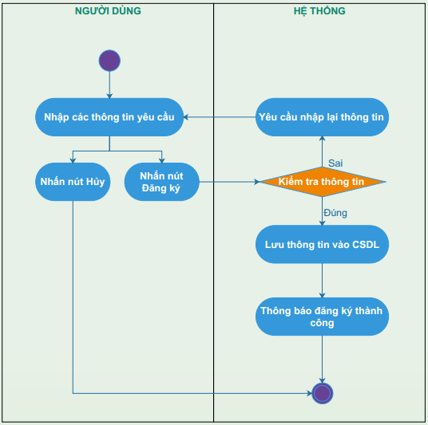

* 1. **Đăng nhập**
* **Mục đích:** Cho phép người dùng (Tất cả các nhóm người dùng) thực hiện đăng nhập vào hệ thống.
* **Cách xử lý:**

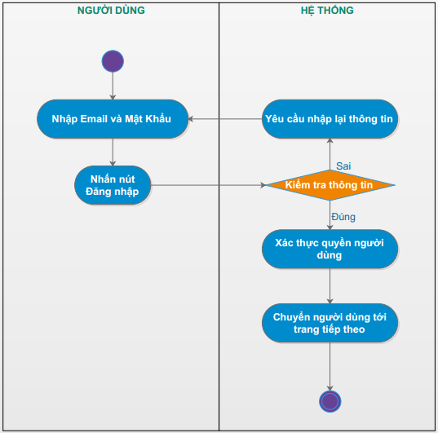

* 1. **Đăng xuất**
* **Mục đích:** Cho phép người dùng thực hiện đăng xuất khi kết thúc phiên làm việc.
* **Cách xử lý:**

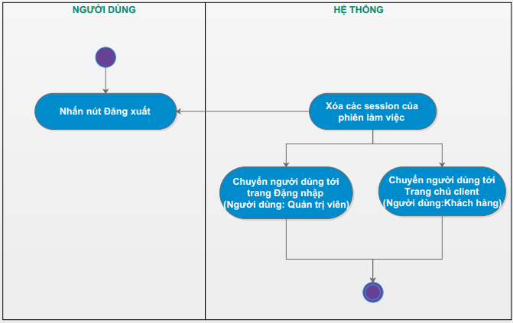

* 1. **Xóa khách hàng**
* **Mục đích:** Cho phép người dùng là QTV xóa một hoặc nhiều khách hàng.
* **Cách xử lý:**

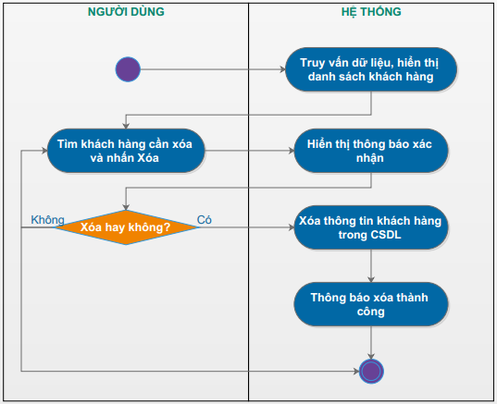

* 1. **Xem lịch sử khách hàng**
* **Mục đích:** Cho phép người dùng là QTV xem toàn bộ lịch sử của một khách hàng.
* **Cách xử lý:**

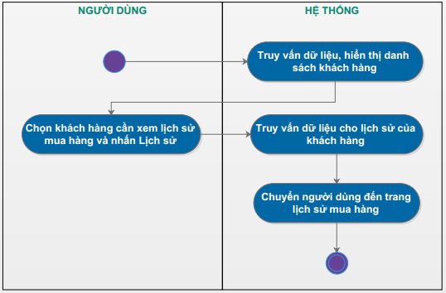

* 1. **Thêm mới sản phẩm**
* **Mục đích:** Cho phép người dùng là QTV thêm mới một sản phẩm.
* **Cách xử lý:**

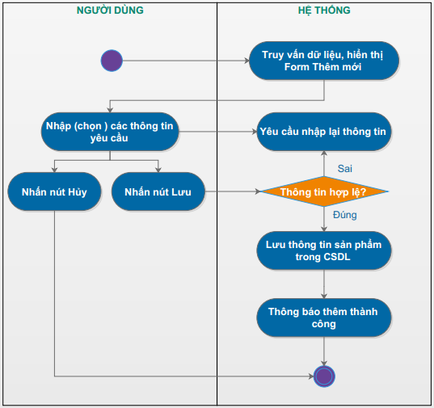

* 1. **Cập nhật thông tin sản phẩm**
* **Mục đích:** Cho phép người dùng là QTV cập nhật lại thông tin sản phẩm.
* **Cách xử lý:**

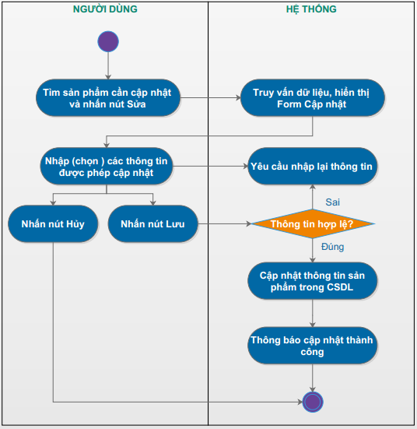

* 1. **Xóa sản phẩm**
* **Mục đích:** Cho phép người dùng là QTV xóa một hoặc nhiều sản phẩm.
* **Cách xử lý:**

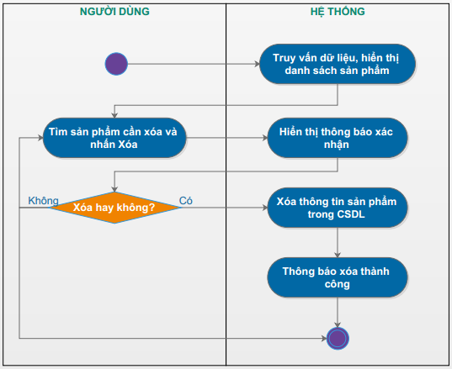

* 1. **Thêm mới nhà cung cấp**
* **Mục đích:** Cho phép người dùng là QTV thêm mới Nhà cung cấp.
* **Cách xử lý:**

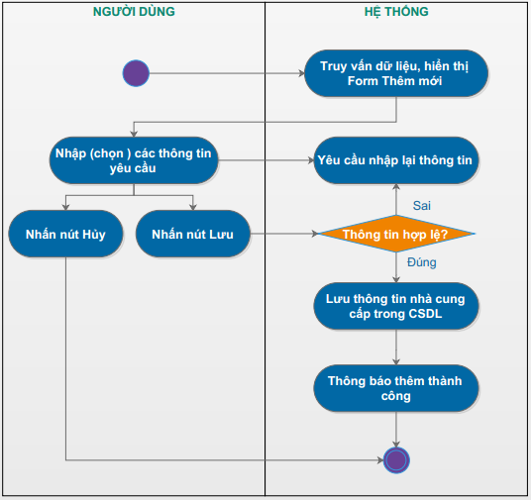

* 1. **Cập nhật thông tin nhà cung cấp**
* **Mục đích:** Cho phép người dùng là QTV cập nhật lại thông tin của Nhà cung cấp.
* **Cách xử lý:**

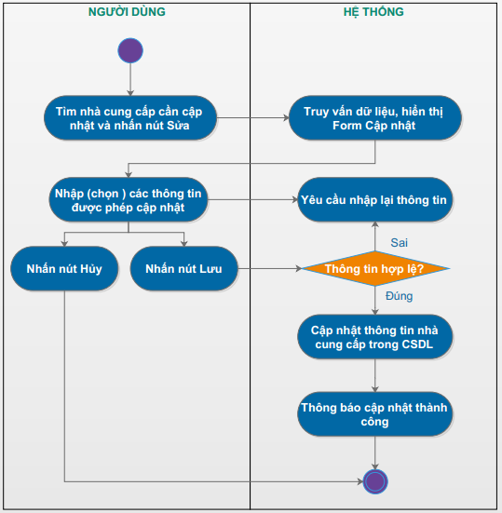

* 1. **Xóa nhà cung cấp**
* **Mục đích:** Cho phép người dùng là QTV xóa Nhà cung cấp.
* **Cách xử lý:**

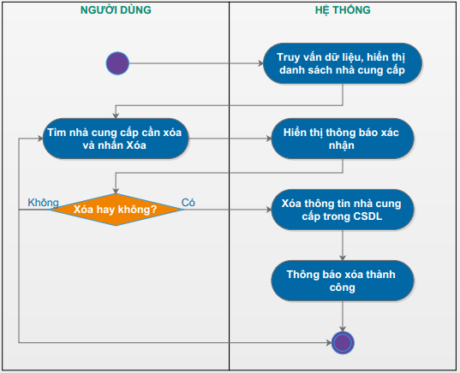

* 1. **Thêm mới nhóm thực phẩm**
* **Mục đích:** Cho phép người dùng là QTV thêm mới Nhóm thực phẩm.
* **Cách xử lý:**

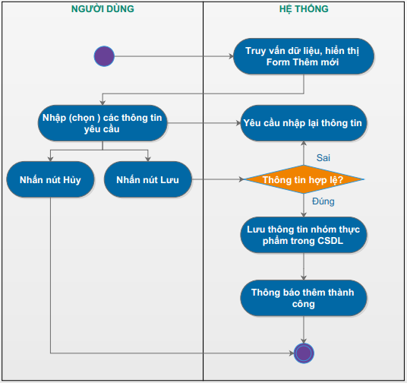

* 1. **Cập nhật thông tin nhóm thực phẩm**
* **Mục đích:** Cho phép người dùng là QTV cập nhật lại thông tin của Nhóm thực phẩm.
* **Cách xử lý:**



* 1. **Xóa nhóm thực phẩm**
* **Mục đích:** Cho phép người dùng là QTV xóa Nhóm thực phẩm.
* **Cách xử lý:**

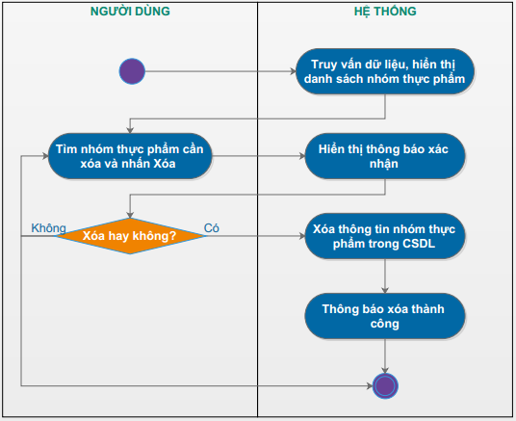

* 1. **Thêm mới loại sản phẩm**
* **Mục đích:** Cho phép người dùng là QTV thêm mới Loại sản phẩm.
* **Cách xử lý:**

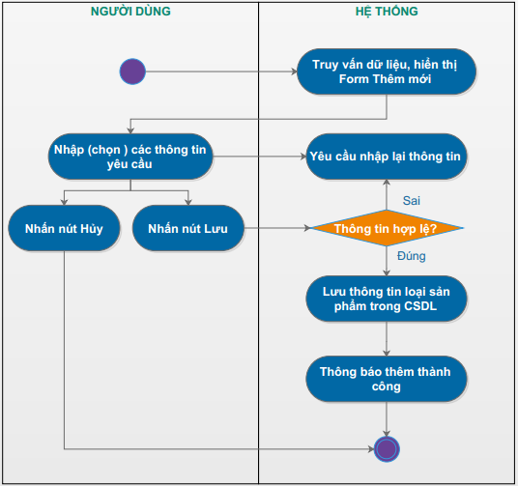

* 1. **Cập nhật thông tin loại sản phẩm**
* **Mục đích:** Cho phép người dùng là QTV cập nhật lại thông tin của Loại sản phẩm.
* **Cách xử lý:**

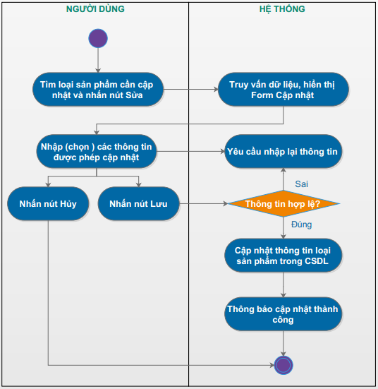

* 1. **Xóa loại sản phẩm**
* **Mục đích:** Cho phép người dùng là QTV xóa Loại sản phẩm.
* **Cách xử lý:**

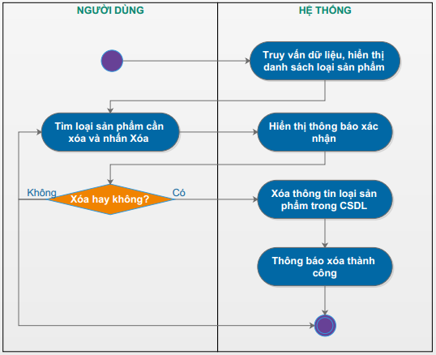

* 1. **Thêm mới đơn vị tính**
* **Mục đích:** Cho phép người dùng là QTV thêm mới Đơn vị tính.
* **Cách xử lý:**

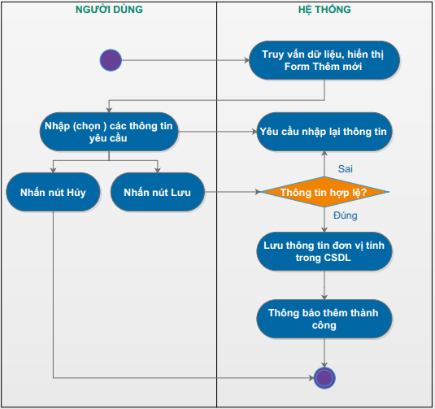

* 1. **Cập nhật thông tin đơn vị tính**
* **Mục đích:** Cho phép người dùng là QTV cập nhật lại thông tin của Đơn vị tính.
* **Cách xử lý:**

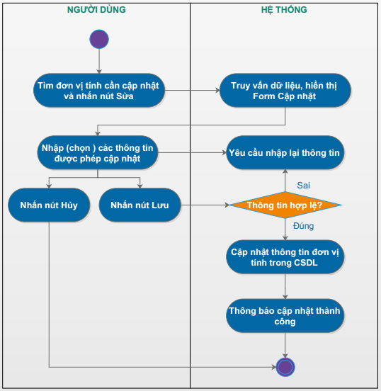

* 1. **Xóa đơn vị tính**
* **Mục đích:** Cho phép người dùng là QTV xóa Đơn vị tính.
* **Cách xử lý:**

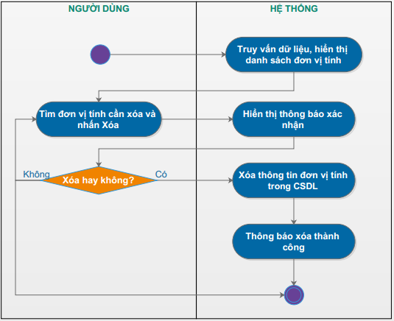

* 1. **Thêm mới Lô hàng**
* **Mục đích:** Cho phép người dùng là QTV thêm mới Lô hàng.
* **Cách xử lý:**

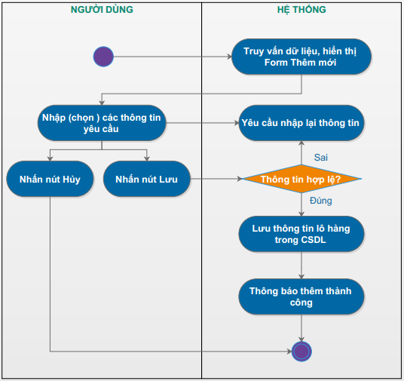

* 1. **Cập nhật thông tin Lô hàng**
* **Mục đích:** Cho phép người dùng là QTV cập nhật lại thông tin của Lô hàng.
* **Cách xử lý:**

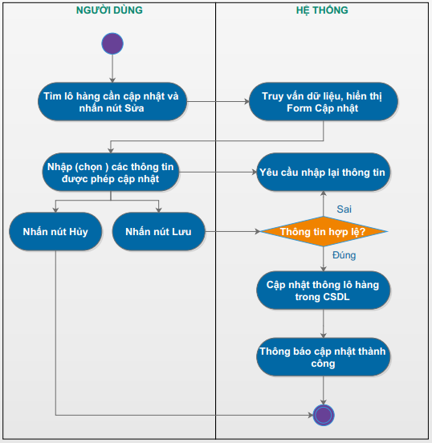

* 1. **Xóa Lô hàng**
* **Mục đích:** Cho phép người dùng là QTV xóa Lô hàng.
* **Cách xử lý:**

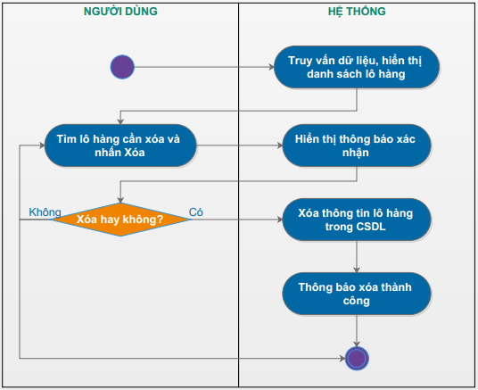

* 1. **Nhập hàng**
* **Mục đích:** Cho phép người dùng là QTV nhập một Lô hàng theo một sản phẩm định sẵn.
* **Cách xử lý:**

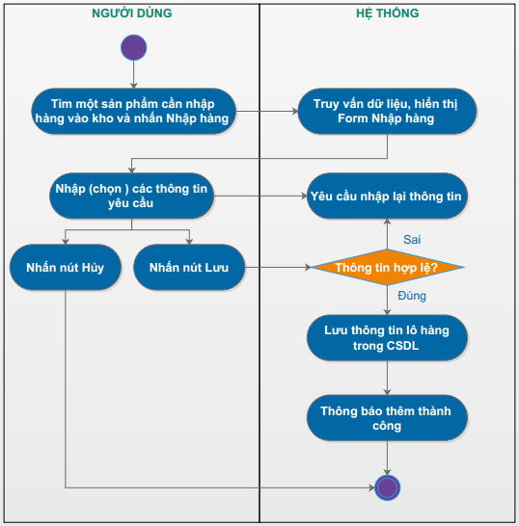

* 1. **Thêm mới Quảng cáo**
* **Mục đích:** Cho phép người dùng là QTV thêm mới Quảng cáo.
* **Cách xử lý:**

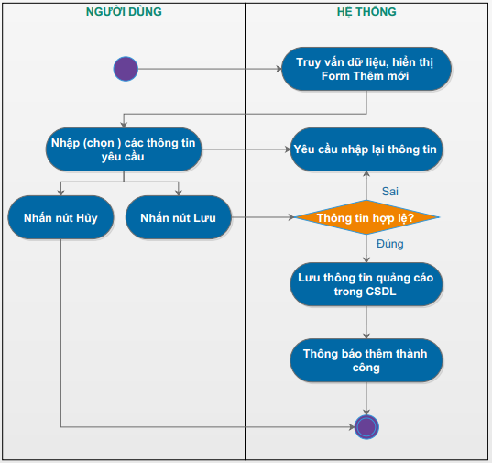

* 1. **Cập nhật thông tin Quảng cáo**
* **Mục đích:** Cho phép người dùng là QTV cập nhật lại thông tin của Quảng cáo.
* **Cách xử lý:**

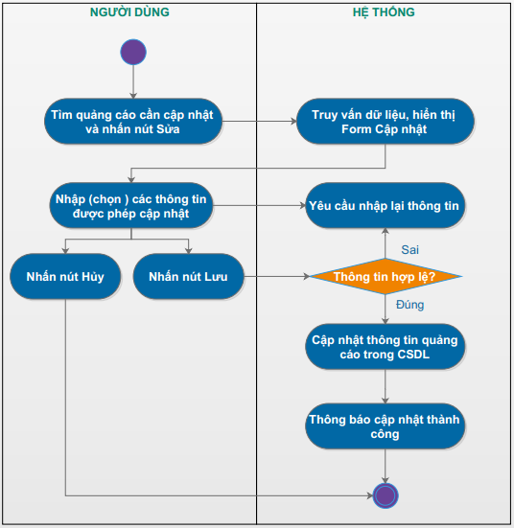

* 1. **Xóa Quảng cáo**
* **Mục đích:** Cho phép người dùng là QTV xóa Quảng cáo.
* **Cách xử lý:**

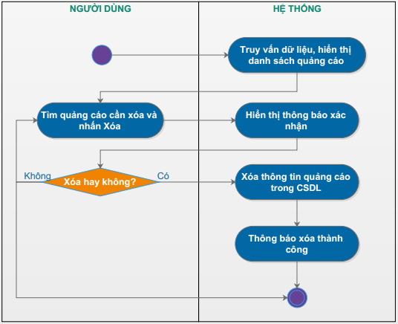

* 1. **Ẩn/Hiện Quảng cáo**
* **Mục đích:** Cho phép người dùng là QTV ẩn hiện Quảng cáo.
* **Cách xử lý:**

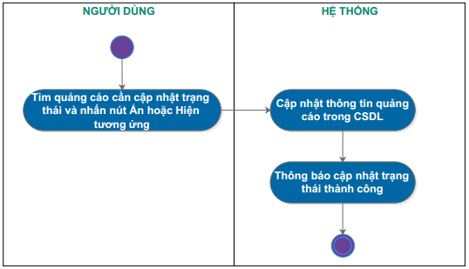

* 1. **Thêm mới Tuyển dụng**
* **Mục đích:** Cho phép người dùng là QTV thêm mới Tuyển dụng.
* **Cách xử lý:**

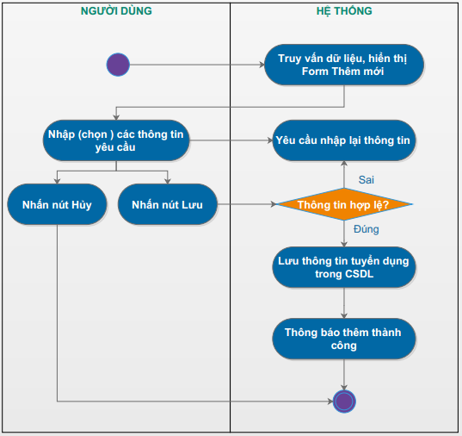

* 1. **Cập nhật thông tin Tuyển dụng**
* **Mục đích:** Cho phép người dùng là QTV cập nhật lại thông tin của Tuyển dụng.
* **Cách xử lý:**

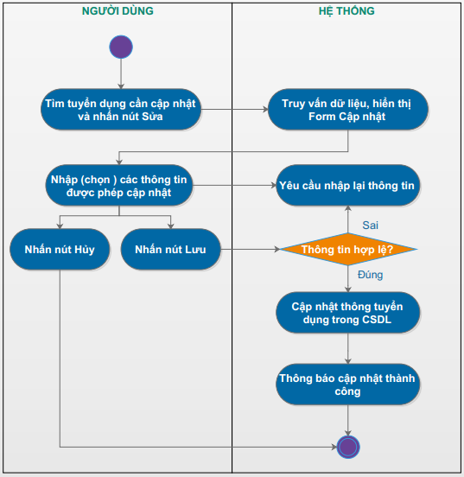

* 1. **Xóa Tuyển dụng**
* **Mục đích:** Cho phép người dùng là QTV xóa Tuyển dụng.
* **Cách xử lý:**

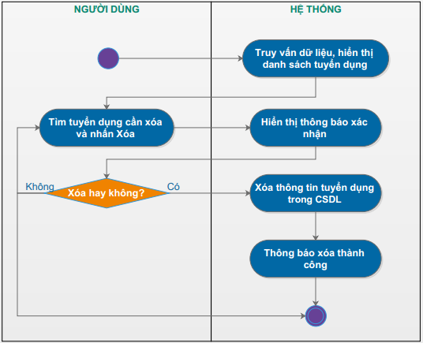

* 1. **Thêm mới Khuyến mãi**
* **Mục đích:** Cho phép người dùng là QTV thêm mới Khuyến mãi.
* **Cách xử lý:**

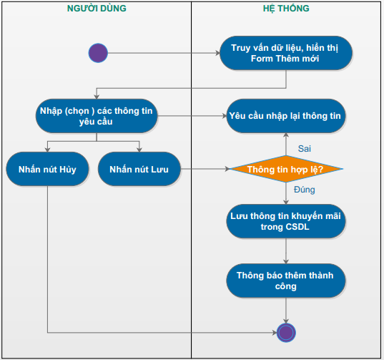

* 1. **Cập nhật thông tin Khuyến mãi**
* **Mục đích:** Cho phép người dùng là QTV cập nhật lại thông tin của Khuyến mãi.
* **Cách xử lý:**

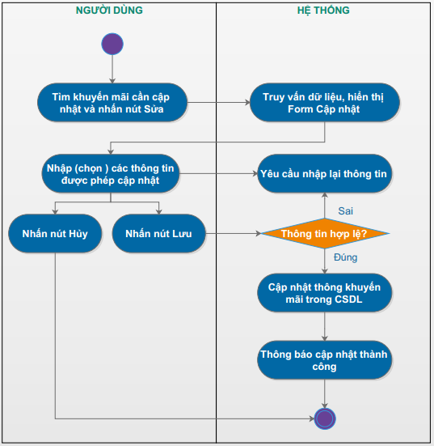

* 1. **Xóa Khuyến mãi**
* **Mục đích:** Cho phép người dùng là QTV xóa Khuyến mãi.
* **Cách xử lý:**

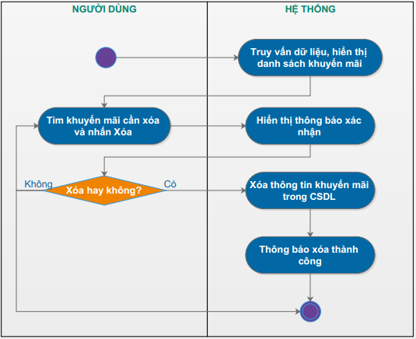

* 1. **Thêm mới bài viết**
* **Mục đích:** Cho phép người dùng là QTV thêm mới một bài viết về món ăn.
* **Cách xử lý:**

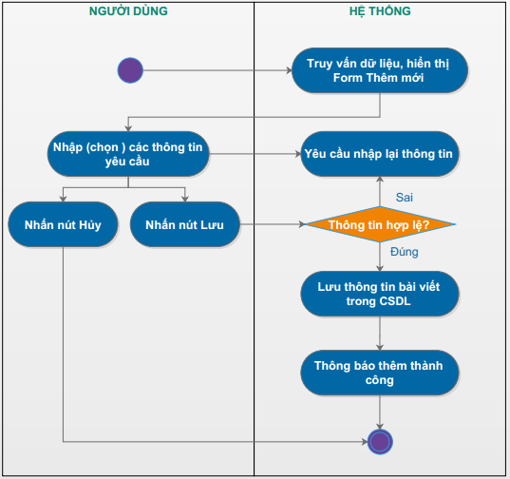

* 1. **Cập nhật bài viết**
* **Mục đích:** Cho phép người dùng là Nhân viên cập nhật một bài viết về món ăn.
* **Cách xử lý:**



* 1. **Xóa bài viết**
* **Mục đích:** Cho phép người dùng là Nhân viên thưc hiện xóa một bài viết về món ăn.
* **Cách xử lý:**

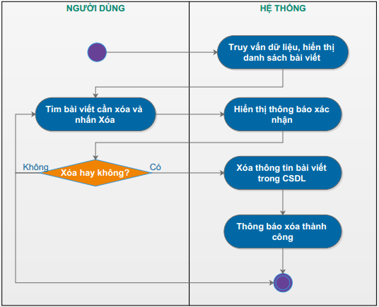

* 1. **Xóa, chấp nhận (Hủy chấp nhận bình luận)**
* **Mục đích:** Cho phép người dùng là Quản trị chấp nhận hoặc hủy chấp nhận bình luận.
* **Cách xử lý:**

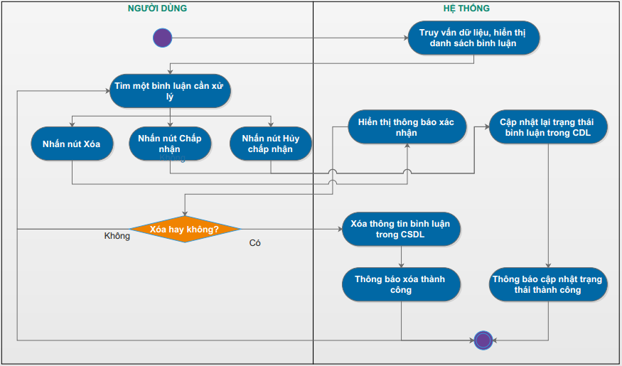

* 1. **Xem chi tiết sản phẩm**
* **Mục đích:** Cho phép người dùng là Khách hàng xem thông tin chi tiết của một sản phẩm.
* **Cách xử lý:**

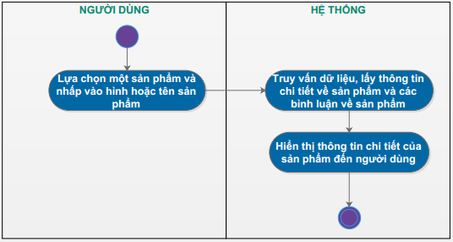

* 1. **Tìm kiếm sản phẩm**
* **Mục đích:** Cho phép người dùng là Khách hàng tìm kiếm sản phẩm theo tên.
* **Cách xử lý:**

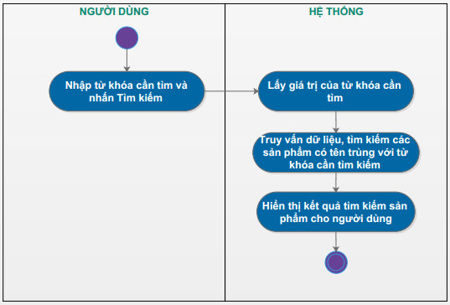

* 1. **Thêm sản phẩm vào giỏ hàng**
* **Mục đích:** Cho phép người dùng là khách hàng thêm một hoặc nhiều sản phẩm vào giỏ hàng của mình.
* **Cách xử lý:**

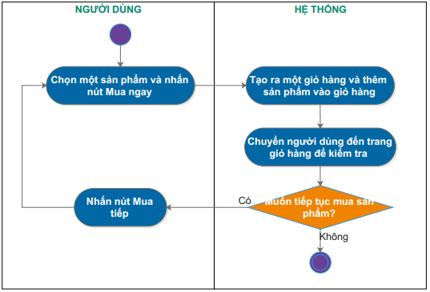

* 1. **Cập nhật số lượng sản phẩm trong giỏ hàng**
* **Mục đích:** Cho phép người dùng là Khách hàng cập nhật số lượng của sản phẩm trong giỏ hàng của mình.
* **Cách xử lý:**

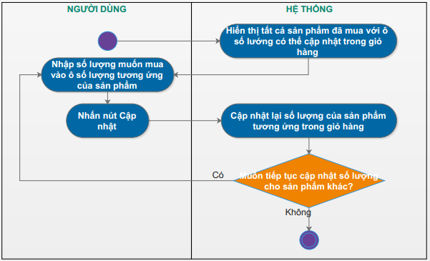

* 1. **Xóa sản phẩm trong giỏ hàng**
* **Mục đích:** Cho phép người dùng là Khách hàng xóa một sản phẩm ra khỏi giỏ hàng của mình.
* **Cách xử lý:**

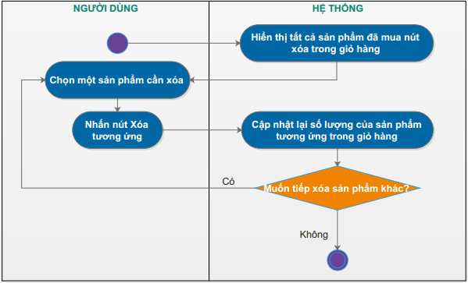

* 1. **Thanh toán**
* **Mục đích:** Cho phép người dùng là Khách hàng tiến hành đặt hàng sau khi thêm đã có sản phẩm trong giỏ hàng.
* **Cách xử lý:**

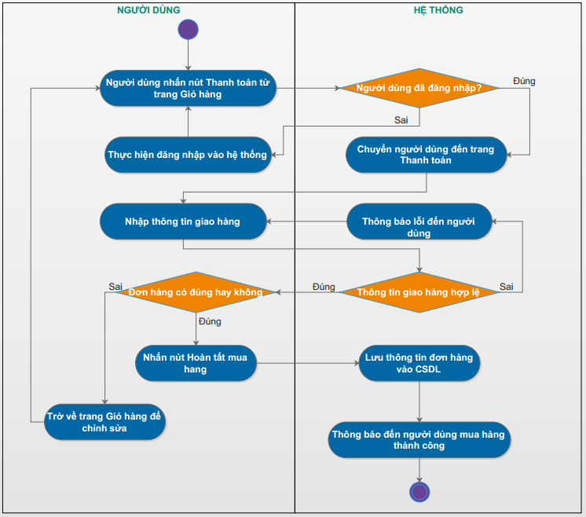

* 1. **Xem mục tin tức**
* **Mục đích:** Cho phép người dùng là Khách hàng xem các tin tức trong mục tin tức.
* **Cách xử lý:**

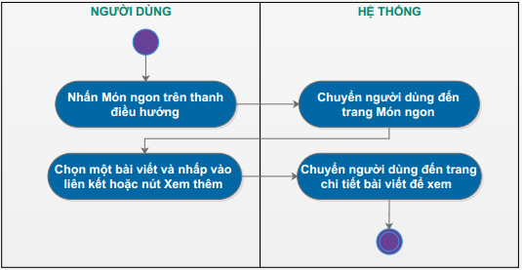

* 1. **Gửi liên hệ**
* **Mục đích:** Cho phép người dùng là Khách hàng gửi một liên hệ đến cửa hàng.
* **Cách xử lý:**

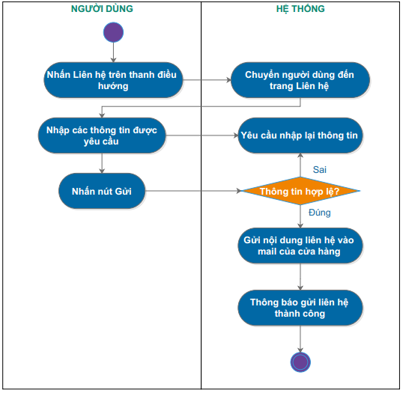

1. **KẾT QUẢ XÂY DỰNG MỘT SỐ GIAO DIỆN CHÍNH**
   1. **Giao diện trang quản trị**

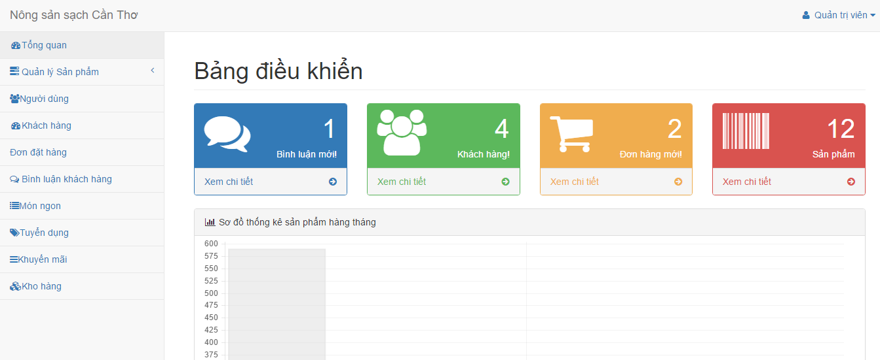

*Hình 4:Giao diện trang quản trị*

* 1. **Giao diện đăng nhập trang quản trị**

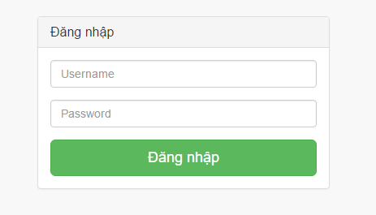

*Hình 5:Giao diện đăng nhập trang quản trị*

* 1. **Giao diện đăng nhập trang người dùng**

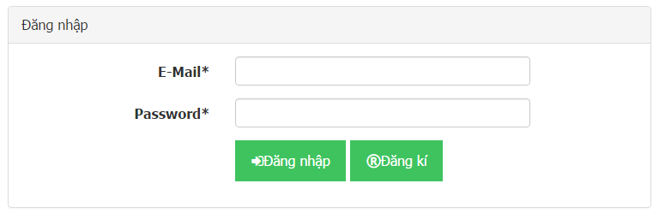

*Hình 6:Giao diện đăng nhập trang người dùng*

* 1. **Giao diện trang đăng ký tài khoản**

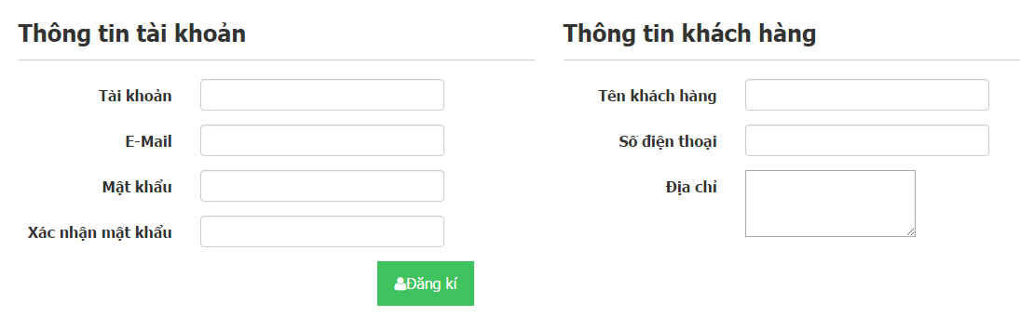

*Hình 7:Giao diện đăng ký tài khoản*

* 1. **Giao diện thống kê**

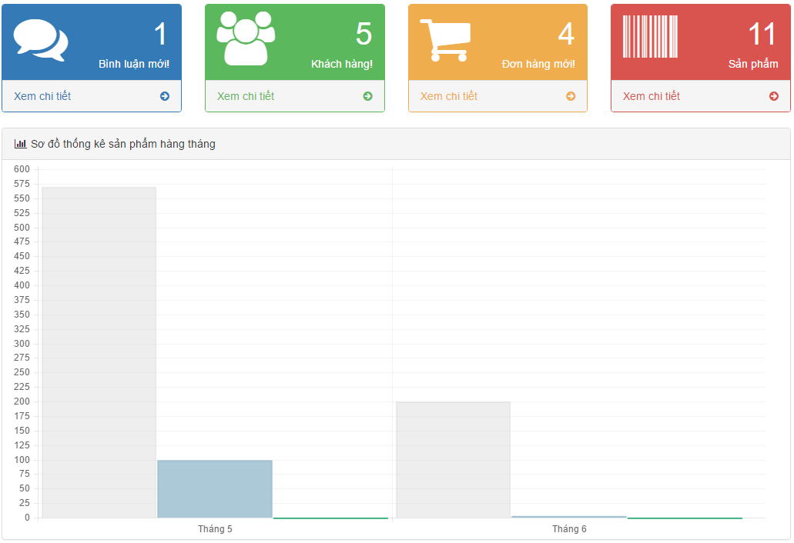

*Hình 8:Giao diện thống kê*

* 1. **Giao diện trang quản lý sản phẩm**

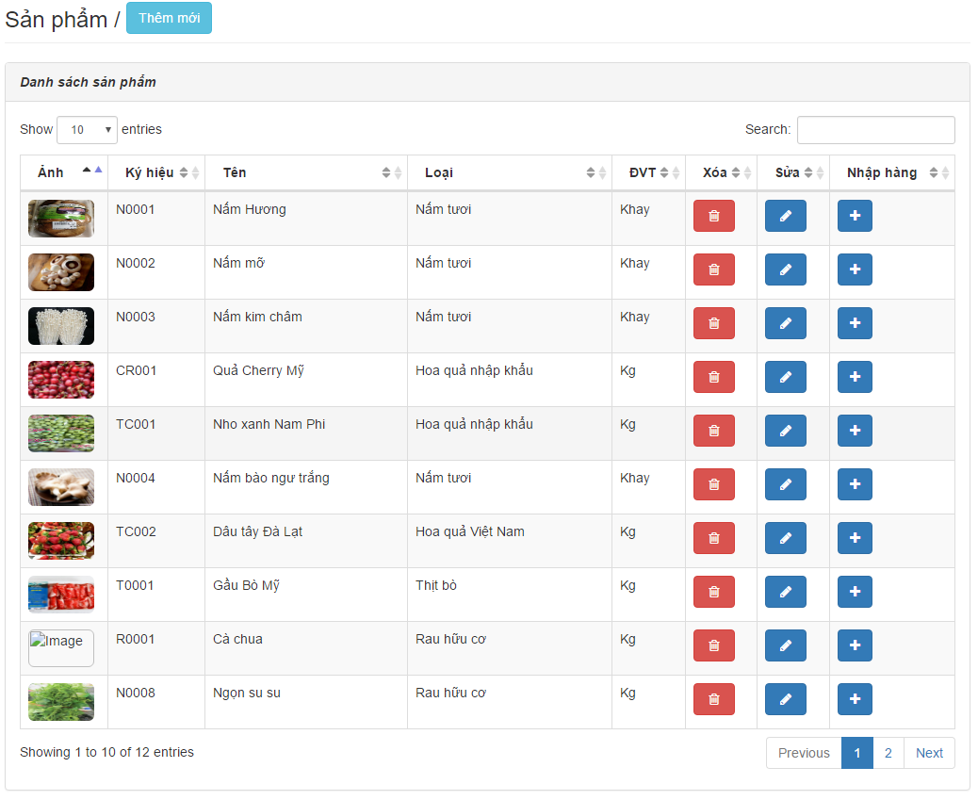

*Hình 9:Giao diện trang quản lý sản phẩm*

* 1. **Giao diện trang thêm mới sản phẩm**

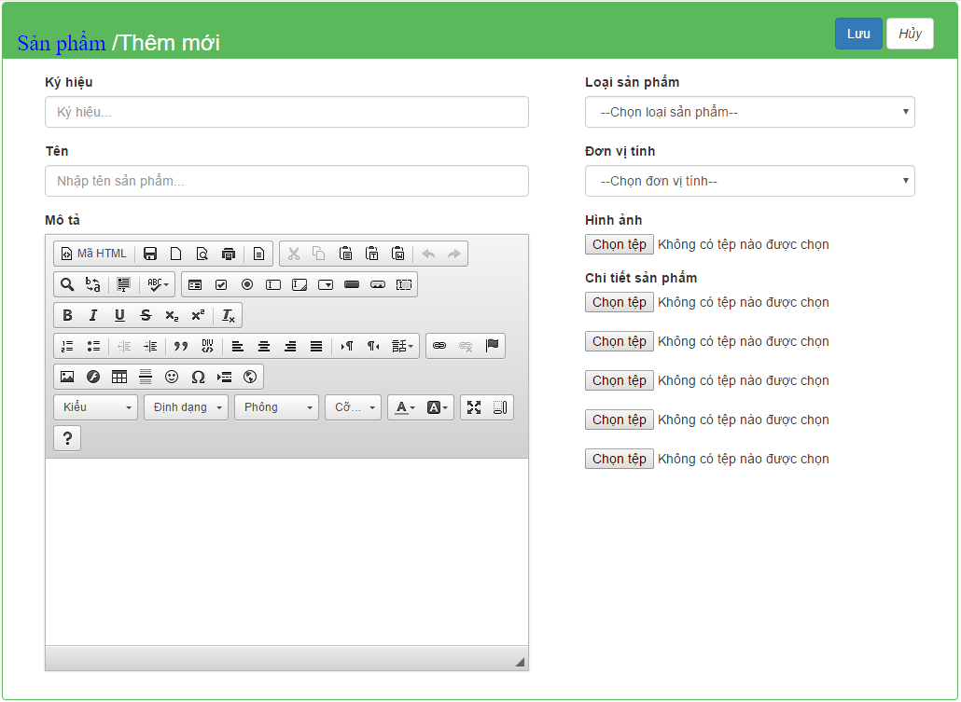

*Hình 10:Giao diện trang thêm mới sản phẩm*

* 1. **Giao diện trang cập nhật thông tin sản phẩm**

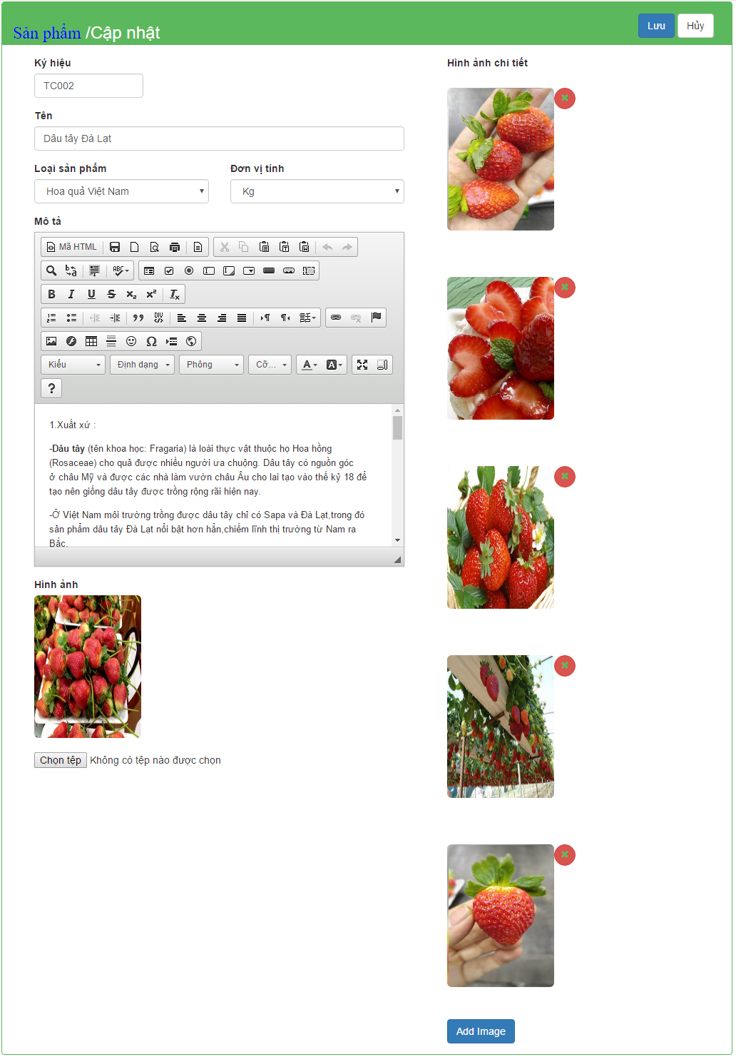

*Hình 11:Giao diện trang cập nhật thông tin sản phẩm*

* 1. **Giao diện kho hàng**

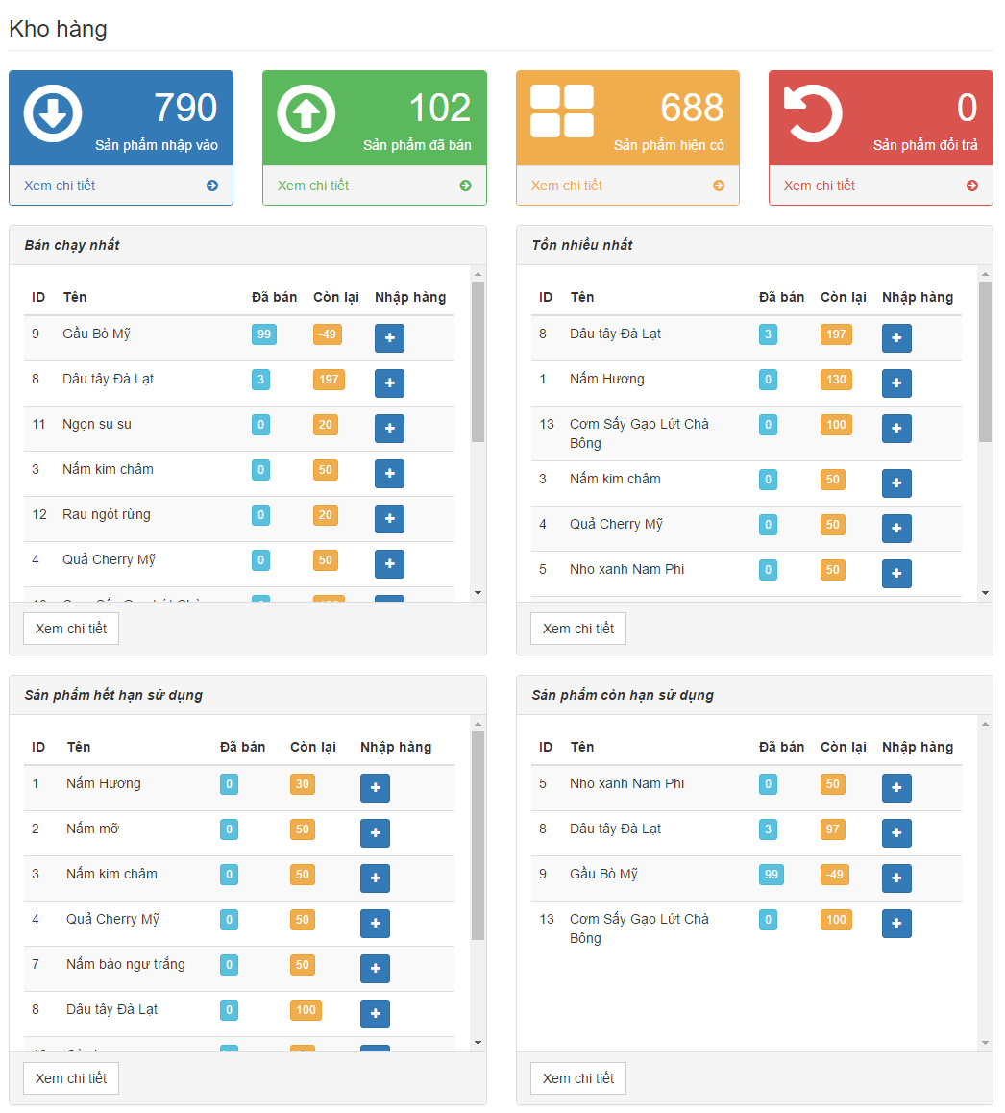

*Hình 12:Giao diện kho hàng*

* 1. **Giao diện nhập hàng**

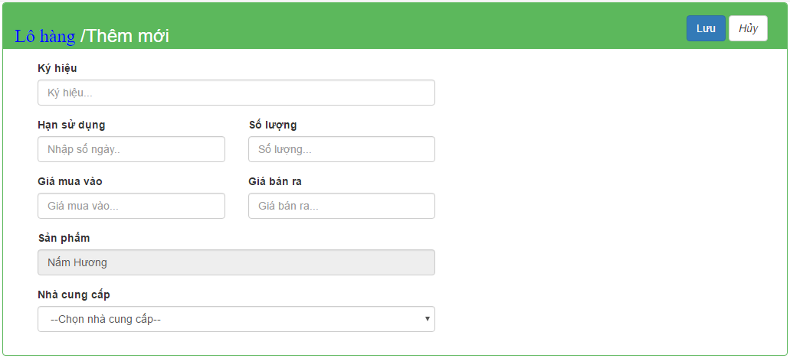

*Hình 13:Giao diện nhập hàng*

* 1. **Giao diện quản lý đơn hàng**

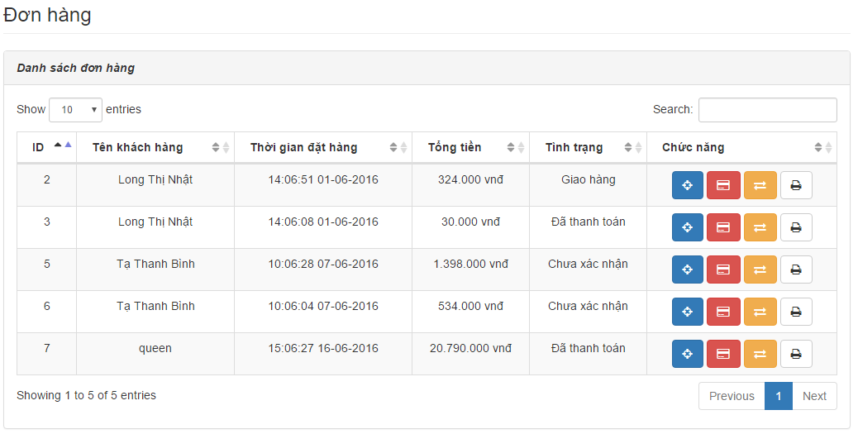

*Hình 14:Giao diện quản lý đơn hàng*

* 1. **Giao diện chi tiết đơn hàng**

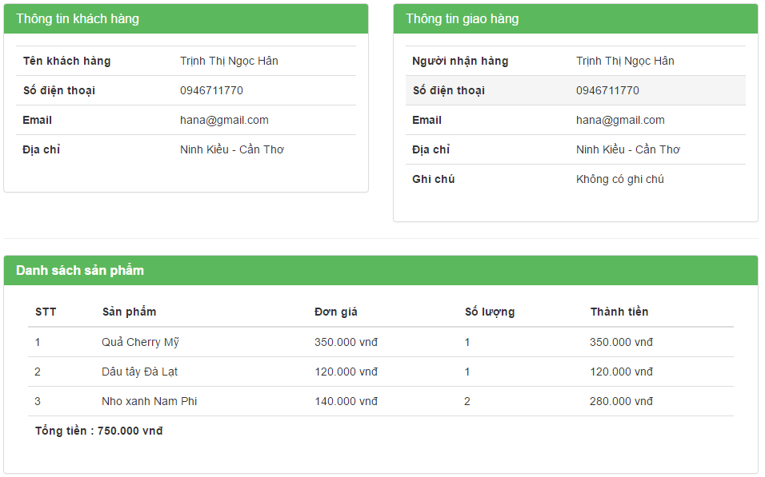

*Hình 15:Giao diện chi tiết đơn hàng*

* 1. **Giao diện lịch sử khách hàng**

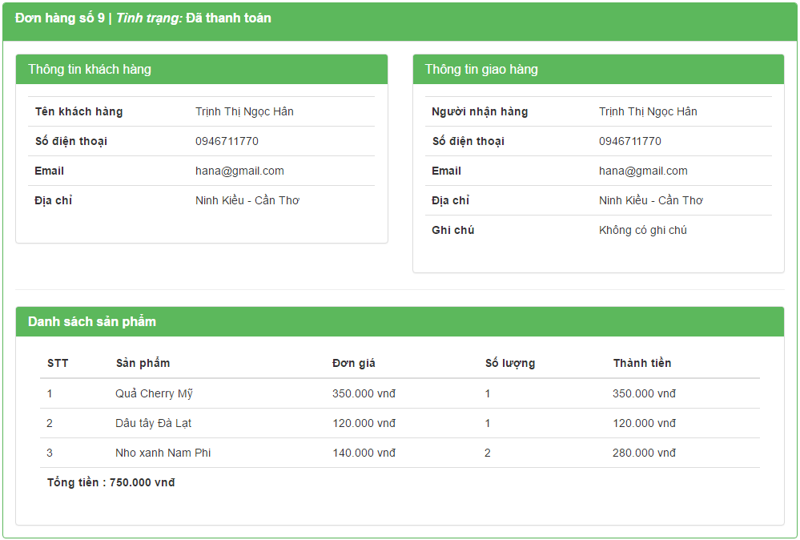

*Hình 16:Giao diện lịch sử khách hàng*

* 1. **Giao diện trang người dùng**

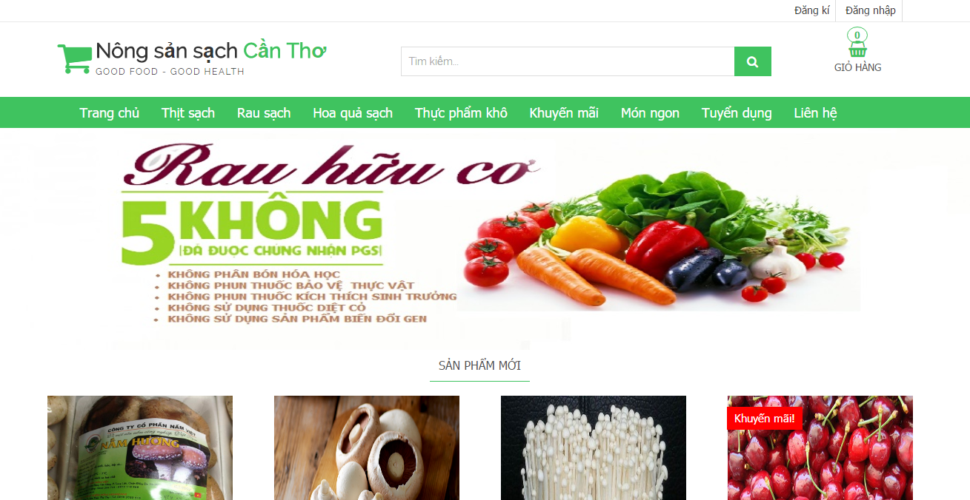

*Hình 17:Giao diện trang người dùng*

* 1. **Giao diện giỏ hàng**

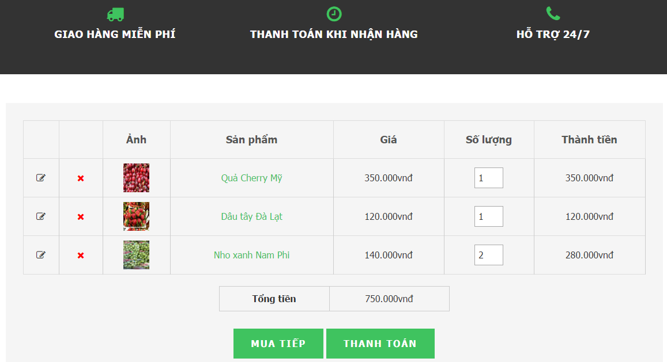

*Hình 18:Giao diện giỏ hàng*

* 1. **Giao diện thanh toán**

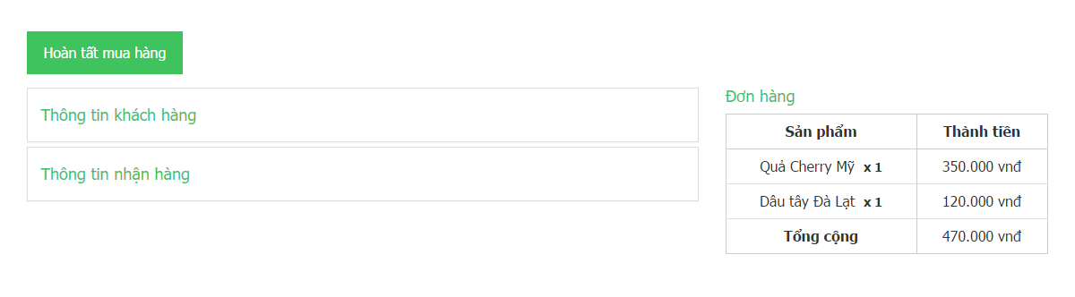

*Hình 19:Giao diện thanh toán*

## **CHƯƠNG 3: KIỂM THỬ**

**MỤC TIÊU**

* Tài liệu cung cấp cho người phát triển có cái nhìn tổng quan hơn về các vấn đề còn gặp phải để thực hiện việc kiểm tra và sửa lỗi cho sản phẩm.
* Kiểm tra các chức năng của hệ thống có hoạt động đúng với đặc tả hay không.
* Làm tài liệu cho giai đoạn bảo trì, nâng cấp hệ thống.
* Từ kết quả kiểm thử đưa ra

**CÁC TRƯỜNG HỢP KIỂM THỬ**

1. **Trường hợp 1: Đăng ký**

* *Mục tiêu:* Kiểm thử chức năng Đăng ký có hoạt động đúng đặc tả hay không.
* *Kết nhập:*

|  |  |
| --- | --- |
| **TRƯỜNG HỢP** | **INPUT** |
| 1 | Nhập đầy đủ thông tin yêu cầu (Tài khoản, Email, Mật khẩu, Xác nhận mật khẩu, Họ tên, Số điện thoại, Địa chỉ ), mật khẩu nhập lại trùng khớp, email đúng định dạng. |
| 2 | Nhập email không đúng định dạng (trinhthingochan) |
| 3 | Nhập lại mật khẩu không trùng khớp (Mật khẩu: han123; Mật khẩu nhập lại: han456) |
| 4 | Nhập không đầy đủ các thông tin yêu cầu. |

* *Kết xuất:*

|  |  |  |
| --- | --- | --- |
| **TRƯỜNG HỢP** | **KẾT QUẢ MONG ĐỢI** | **KẾT QUẢ** |
| 1 | Đăng ký thành công, thông báo thành công đến người dung, chuyển người dùng về trang chủ với tài khoản vừa đăng ký. | Thành công |
| 2 | Xuất thông báo lỗi “Email không đúng định dạng” | Thành công |
| 3 | Xuất thông báo lỗi “Mật khẩu nhập lại không trùng khớp” | Thành công |
| 4 | Xuất thông báo lỗi “Vui lòng không để trống trường này” | Thành công |

1. **Trường hợp 2: Đăng nhập**

* *Mục tiêu:* Kiểm thử chức năng Đăng nhập có hoạt động đúng đặc tả hay không.
* *Kết nhập:*

|  |  |
| --- | --- |
| **TRƯỜNG HỢP** | **INPUT** |
| 1 | Email:[hana1204011@gmail.com](mailto:hana1204011@gmail.com),  Mật khẩu: 123456 |
| 2 | Email:[abc123@gmailcom](mailto:abc123@gmail.com),  Mật khẩu: 123456 |
| 3 | Email: [hana1204011@gmail.com](mailto:%20hana1204011@gmail.com),  Mật khẩu: han123 |

* *Kết xuất:*

|  |  |  |
| --- | --- | --- |
| **TRƯỜNG HỢP** | **KẾT QUẢ MONG ĐỢI** | **KẾT QUẢ** |
| 1 | Đăng nhập thành công | Thành công |
| 2 | Xuất thông báo “Email chưa được đăng ký” | Thành công |
| 3 | Xuất thông báo “Mật khẩu không chính xác” | Thành công |

1. **Trường hợp 3: Xem chi tiết sản phẩm**

* *Mục tiêu*: Kiểm thử chức năng Xem chi tiết sản phẩm có hoạt động đúng đặc tả hay không.
* *Kết nhập:*

|  |  |
| --- | --- |
| **TRƯỜNG HỢP** | **INPUT** |
| 1 | Chọn sản phẩm “Quả Cherry Mỹ” và nhấn vào tên sản phẩm |
| 2 | Chọn sản phẩm “Quả Cherry Mỹ” và nhấn ảnh |

* *Kết xuất:*

|  |  |  |
| --- | --- | --- |
| **TRƯỜNG HỢP** | **KẾT QUẢ MONG ĐỢI** | **KẾT QUẢ** |
| 1 | Chuyển đến trang chi tiết cho sản phẩm “Quả Cherry Mỹ” | Thành công |
| 2 | Chuyển đến trang chi tiết cho sản phẩm “Quả Cherry Mỹ ” | Thành công |

1. **Trường hợp 4: Thêm sản phẩm vào giỏ hàng**

* *Mục tiêu*: Kiểm thử chức năng Thêm sản phầm vào giỏ hàng có hoạt động đúng đặt tả hay không.
* *Kết nhập:*

|  |  |
| --- | --- |
| **TRƯỜNG HỢP** | **INPUT** |
| 1 | Chọn sản phẩm “Quả Cherry Mỹ” và nhấp Mua ngay |
| 2 | Chọn sản phẩm “Dâu tây Đà Lạt” và nhấp Mua ngay |

* *Kết xuất:*

|  |  |  |
| --- | --- | --- |
| **TRƯỜNG HỢP** | **KẾT QUẢ MONG ĐỢI** | **KẾT QUẢ** |
| 1 | Thêm sản phẩm “Quả Cherry Mỹ” vào giỏ hàng thành công | Thành công |
| 2 | Thêm sản phẩm “Dâu tây Đà Lạt” vào giỏ hàng thành công | Thành công |

1. **Trường hợp 5: Cập nhật số lượng sản phẩm trong giỏ hàng**

* *Mục tiêu:* Kiểm thử chức năng Cập nhật số lượng sản phẩm trong giỏ hàng có đúng với đặt tả hay không.
* *Kết nhập:*

|  |  |
| --- | --- |
| **TRƯỜNG HỢP** | **INPUT** |
| 1 | Nhập lại số lượng là 2 cho sản phẩm “Quả Cherry Mỹ” và nhấp nút cập nhật |
| 2 | Nhập lại số lượng là 2 cho sản phẩm “Dâu tây Đà Lạt” và nhấp nút cập nhật |

* *Kết xuất:*

|  |  |  |
| --- | --- | --- |
| **TRƯỜNG HỢP** | **KẾT QUẢ MONG ĐỢI** | **KẾT QUẢ** |
| 1 | Cập nhật lại số lượng, tổng tiền cho sản phẩm “Quả Cherry Mỹ” | Thành công |
| 2 | Cập nhật lại số lượng, tổng tiền cho sản phẩm “Dâu tây Đà Lạt” | Thành công |

1. **Trường hợp 6: Xóa sản phẩm trong giỏ hàng**

* *Mục tiêu*: Kiểm thử chức năng Xóa sản phẩm trong giỏ hàng có đúng với đặt tả hay không.
* *Kết nhập:*

|  |  |
| --- | --- |
| **TRƯỜNG HỢP** | **INPUT** |
| 1 | Nhấn nút xóa tương ứng cho sản phẩm “Quả Cherry Mỹ” |

* *Kết xuất:*

|  |  |  |
| --- | --- | --- |
| **TRƯỜNG HỢP** | **KẾT QUẢ MONG ĐỢI** | **KẾT QUẢ** |
| 1 | Xóa sản phẩm “Quả Cherry Mỹ” ra khỏi giỏ hàng | Thành công |

1. **Trường hợp 7: Thanh toán**

* *Mục tiêu:* Kiểm thử chức năng Thanh toán có đúng với đặt tả hay không.
* *Kết nhập:*

|  |  |
| --- | --- |
| **TRƯỜNG HỢP** | **INPUT** |
| 1 | Nhấn nút Thanh toán khi chưa đăng nhập |
| 2 | Nhấn nút Thanh toán khi đã đăng nhập  Nhập không đầy đủ các thông tin giao hàng |
| 3 | Nhấn nút Thanh toán khi đã đăng nhập  Nhập đầy đủ các thông tin giao hàng |

* *Kết xuất:*

|  |  |  |
| --- | --- | --- |
| **TRƯỜNG HỢP** | **KẾT QUẢ MONG ĐỢI** | **KẾT QUẢ** |
| 1 | Chuyển người dùng về trang đăng nhập | Thành công |
| 2 | Xuất thông báo lỗi “Vui lòng không để trống trường này” trong Thông tin giao hàng | Thành công |
| 3 | Đặt hàng thành công | Thành công |

1. **Trường hợp 8: Thêm mới sản phẩm**

* *Mục tiêu:* Kiểm thử chức năng Thêm mới sản phẩm có đúng với đặt tả hay không.
* *Kết nhập:*

|  |  |
| --- | --- |
| **TRƯỜNG HỢP** | **INPUT** |
| 1 | Nhập(chọn) đầy đủ thông tin yêu cầu (Ký hiệu, Tên, Mô tả, Loại sản phẩm, Đơn vị tính..), chọn các tệp có đúng định dạng là ảnh. |
| 2 | Nhập không đầy đủ các thông tin yêu cầu. |
| 3 | Chọn các tệp không đúng định dạng là ảnh |

* *Kết xuất:*

|  |  |  |
| --- | --- | --- |
| **TRƯỜNG HỢP** | **KẾT QUẢ MONG ĐỢI** | **KẾT QUẢ** |
| 1 | Thêm mới thành công, thông báo thành công đến người dùng, chuyển người dùng về trang danh sách sản phẩm. | Thành công |
| 2 | Xuất thông báo lỗi “Vui lòng không để trống trường này” trong trang thêm mới sản phẩm. | Thành công |
| 3 | Xuất thông báo lỗi “Vui lòng chọn đúng tệp có định dạng là ảnh” trong trang thêm mới sản phẩm. | Thành công |

1. **Trường hợp 9: Xóa sản phẩm**

* *Mục tiêu:* Kiểm thử chức năng Cập nhật sản phẩm có đúng với đặt tả hay không.
* *Kết nhập:*

|  |  |
| --- | --- |
| **TRƯỜNG HỢP** | **INPUT** |
| 1 | Tìm sản phẩm cần xóa và nhấn Xóa. Hộp thoại xác nhận hiện lên và chọn OK. |
| 2 | Tìm sản phẩm cần xóa và nhấn Xóa. Hộp thoại xác nhận hiện lên và chọn Hủy. |

* *Kết xuất:*

|  |  |  |
| --- | --- | --- |
| **TRƯỜNG HỢP** | **KẾT QUẢ MONG ĐỢI** | **KẾT QUẢ** |
| 1 | Xóa thành công, thông báo thành công đến người dùng, tải lại trang danh sách sản phẩm. | Thành công |
| 2 | Không tiến hành xóa, thông tin sản phẩm vẫn hiện trong danh sách sản phẩm. | Thành công |

# **PHẦN KẾT LUẬN**

1. **KẾT QUẢ ĐẠT ĐƯỢC**

Trong quá trình thực hiện đề tài em đã cố gắng hết sức để tìm hiều nghiệp vụ, quy trình quản lý bán hàng của cửa hàng nông sản để xây dựng và cài đặt chương trình nhưng vì thời gian có hạn nên chưa thể giải quyết được toàn bộ các vấn đề. Em mong nhận được sự cảm thông của cô.

* ***Về công nghệ:***
* Tìm hiểu và nắm bắt được các công cụ thiết kế web.
* Biết được các thiết kế web động cũng như cách tổ chức cơ sở dữ liệu.
* Hiểu sâu hơn về Laravel Framework – php framework lớn nhất hiện nay.
* Hiểu sâu và vận dụng thành thạo mô hinh MVC, các kiến thức hổ trợ trong quá trình xây dụng hệ thống: CSS, HTML, MySQL, Javascript, Ajax,…
* Tích lũy được kinh nghiệm về xây dụng kế hoạch cho việc phát triển một phần mềm hoàn chỉnh, cách bố trì và quản lý thời gian sao cho hợp lý.
* Nâng cao khả năng thuyết trình, trình bào vấn đề. Rèn luyện được thêm kỹ năng viết tài liệu phần mềm đúng chuẩn.
* ***Về ứng dụng:***
* Xây dựng thành công hệ thống “Xây dựng website mua bán sản phẩm nông sản tại cửa hành nông sản sạch” đáp ứng được nhu cầu mua – bán của một cửa hàng nông sản. giúp cho hoạt động mua bán ở cửa hàng diễn ra nhanh chóng và tiện lợi hơn.
* Giao diện thân thiện với người dùng.
* Giới thiệu các sản phẩm nông sản trong và ngoài nước của cửa hàng đến với khách hàng.
* Cho phép tra cứu mặt hàng khi khách hàng có nhu cầu tìm hàng.
* Cho phép khách hàng thực hiện việc đặt hàng qua mạng.
* Tiếp nhận và xử lý đơn hàng của khách hàng.
* Xuất hóa đơn.
* Cập nhật: sản phẩm, nhà cung cấp, nhập hàng…
* Thống kê các mặt hàng theo nhiều tiêu chí.

1. **HẠN CHẾ**

* Khả năng làm việc thực tế còn nhiều hạn chế nhất là trong quá trình tiếp xúc, thu thập dữ liệu từ cửa hàng thực tế.
* Thời gian thực hiện còn khá ít nên một số vấn đề vẫn chưa được giải quyết hoặc giải quyết được tối ưu nhất.
* Hệ thống mới chỉ đáp ứng nhu cầu của một cửa hàng nông sản quy mô nhỏ, khả năng đáp ứng cho các cửa hàng lớn quy tắc nghiệp vụ phức tạp còn hạn chế.
* Một số chức năng của hệ thống chỉ đáp ứng một phần nào yêu cầu của người dùng, chưa có tính sáng tạo, đột phá trong cách giải quyết vấn đề.
* Khi đưa vào hoạt động thực tế trên host hệ thống chưa đáp ứng được nhu cầu về tốc độ tải.

1. **HƯỚNG PHÁT TRIỂN**

* Hoàn thiện thêm các chức năng đang còn hạn chế của hệ thống.
* Cho phép khách hàng mua hàng và thanh toán trực tiếp qua mạng thông qua thẻ ATM.
* Hoàn thiện hệ thống hơn để khi đưa vào vận hành thực tế có thể vận hành tốt nhất đáp ứng đủ các tiêu chí về web hiện nay.
* Xây dựng và mở rộng hệ thống cho phép các công ty, trường học có thể mua hàng với giá tốt nhất trực tiếp qua mạng.